# Subdirektori View

**LATIHAN 1**

1. **Soal**

Buatlah sebuah proyek baru Laravel dengan perintah sbb:

|  |
| --- |
| laravel new praktikumLaravel2 |

1. **Screenshoot**

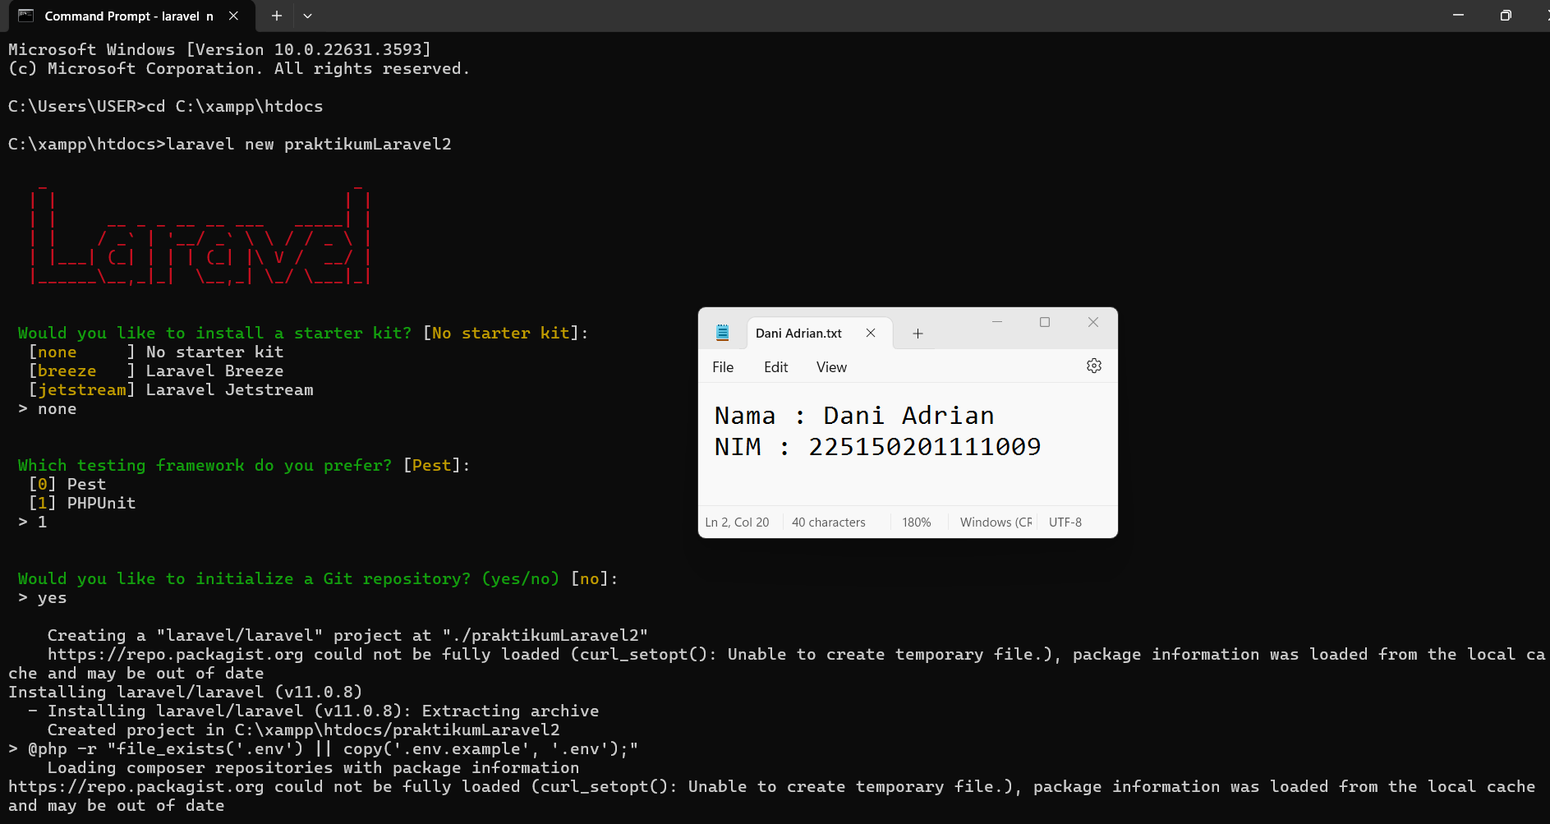

1. **Syntax**

|  |  |
| --- | --- |
|  |  |

1. **Penjelasan**

Dengan menggunakan perintah laravel new praktikumLaravel2, Laravel akan membuat struktur dasar aplikasi web, termasuk direktori untuk kontroler, model, view, dan rute sehingga akan memberikan kerangka kerja yang terorganisir dan standar untuk memulai develope.

Selain itu, perintah ini juga menginstal semua dependensi yang diperlukan melalui Composer, termasuk kerangka kerja Laravel itu sendiri serta paket-paket pendukung lainnya yang dibutuhkan untuk menjalankan aplikasi Laravel.

**LATIHAN 2**

1. **Soal**

Pada folder resources/views, buatlah direktori baru dengan nama praktikum2. Kemudian pada direktori tersebut buatlah sebuah file Blade dengan nama index.blade.php dan isi dengan kode sbb:

|  |
| --- |
| <!doctype html> |
| <html> |
|  |
| <head> |
| <title>Praktikum Laravel Ke-2</title> |
| </head> |
|  |
| <body> |
| <h1>Praktikum Laravel Ke-2</h1> |
| </body> |
|  |
| </html> |

1. **Screenshoot**

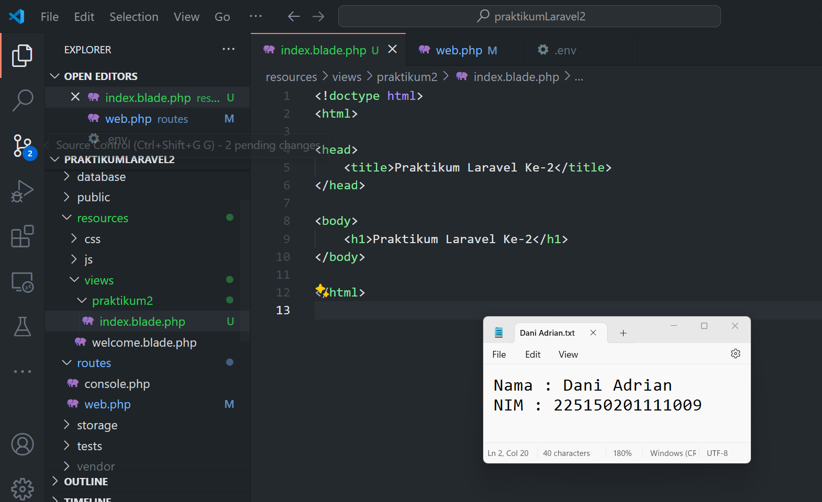

1. **Syntax**

|  |  |
| --- | --- |
|  |  |

1. **Penjelasan**

File index.blade.php merupakan file tampilan (view) yang akan di-render ketika pengguna mengakses rute tertentu di dan merupakan bagian dari arsitektur MVC (Model-View-Controller) Laravel.

**LATIHAN 3**

1. **Soal**

Pada file web.php dalam folder routes, tambahkan rute sbb:

|  |
| --- |
| Route::get('/praktikum-laravel', function () { |
| return view('praktikum2.index'); |
| }); |

1. **Screenshoot**

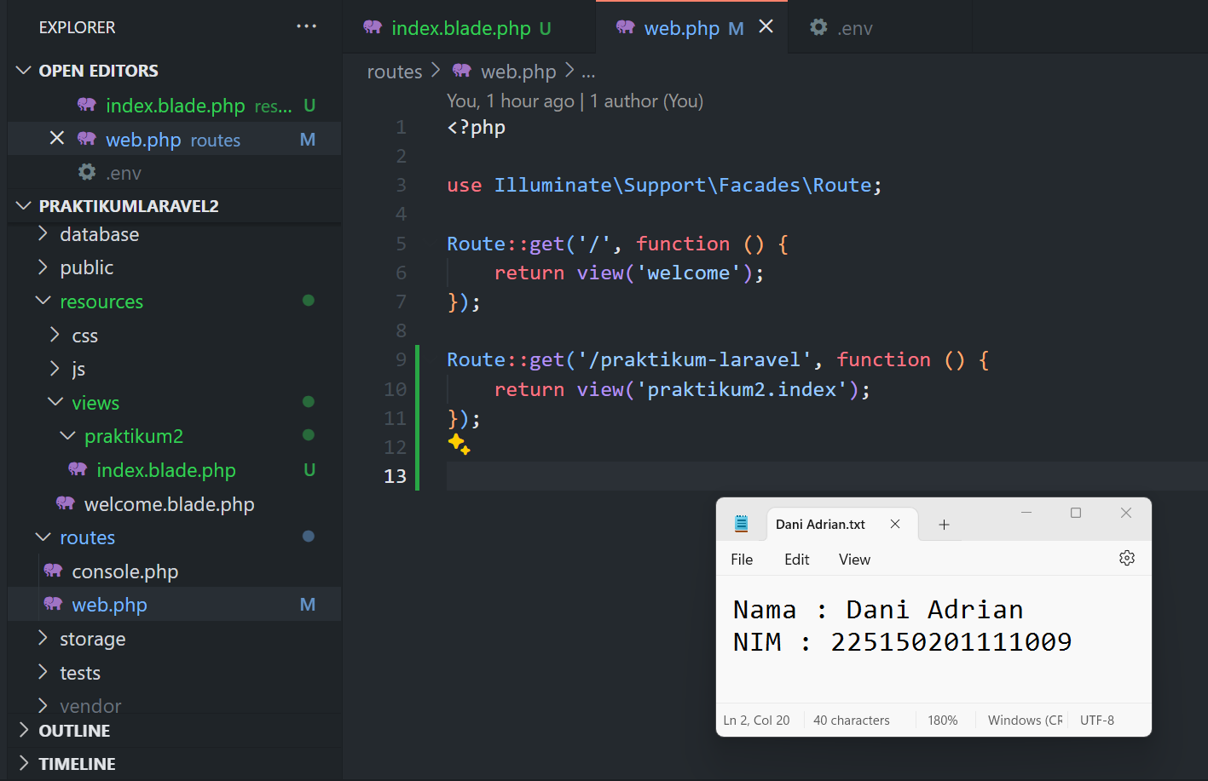

1. **Syntax**

|  |
| --- |
| <?php |
|  |
| use Illuminate\Support\Facades\Route; |
|  |
| Route::get('/', function () { |
| return view('welcome'); |
| }); |
|  |
| Route::get('/praktikum-laravel', function () { |
| return view('praktikum2.index'); |
| }); |

1. **Penjelasan**

Rute ini mendefinisikan bahwa aplikasi akan merespon permintaan HTTP GET ke URL /praktikum-laravel.

Perintah return view('praktikum2.index'); menunjukkan bahwa ketika rute /praktikum-laravel diakses, Laravel akan mengembalikan tampilan yang berada di file resources/views/praktikum2/index.blade.php.

**LATIHAN 4**

1. **Soal**

Apakah URL untuk mengakses halaman tersebut?

1. **Screenshoot**

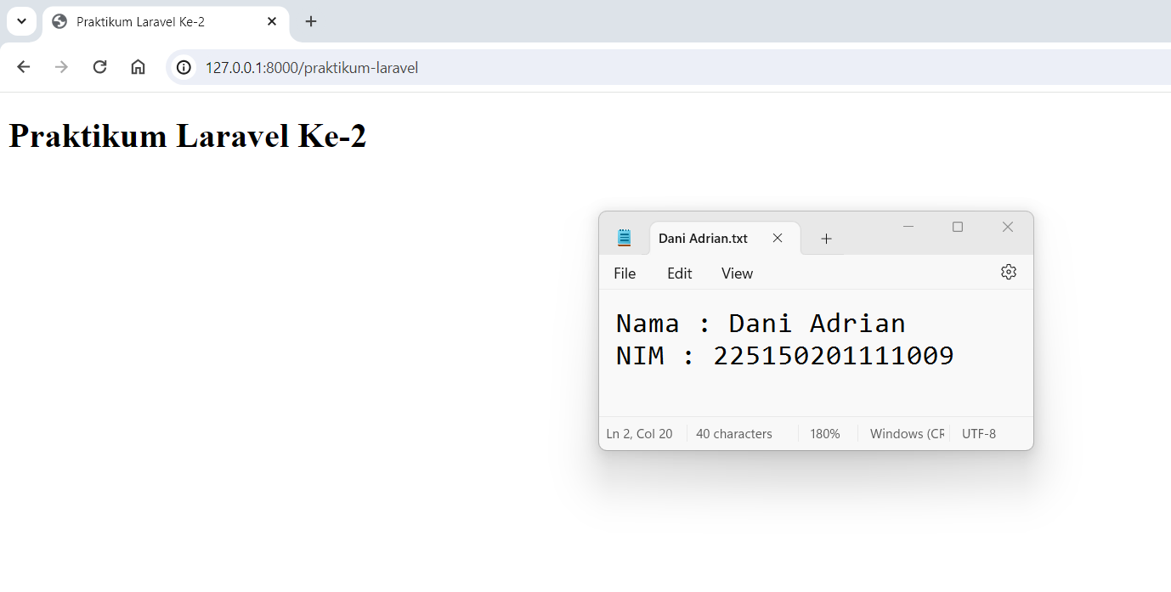

1. **Syntax**

|  |
| --- |
| http://127.0.0.1:8000/praktikum-laravel |

1. **Penjelasan**

URL untuk mengakses halaman tersebut adalah :

http://127.0.0.1:8000/praktikum-laravel

**LATIHAN 5**

1. **Soal**

Mengapa pada *method* view menggunakan parameter 'praktikum2.index'?

1. **Screenshoot**



1. **Syntax**

|  |  |
| --- | --- |
| 1 |  |

1. **Penjelasan**

Parameteer 'praktikum2.index' memiliki makna khusus dalam konteks ini yaitu menunjukkan tampilan yang ingin dirender berada di dalam direktori praktikum2 dan memiliki nama file index.blade.php. Laravel menggunakan notasi titik (dot notation) untuk mengakses file dalam sub-direktori.

**LATIHAN 6**

1. **Soal**

Jalankan halaman tersebut, tempelkan *screenshot*-nya pada tempat yang telah disediakan dibawah ini.

1. **Screenshoot**



1. **Syntax**

|  |  |
| --- | --- |
| 1 |  |

1. **Penjelasan**

# Perulangan dengan Sintaks Blade

**LATIHAN 1**

1. **Soal**

Ubahlah isi *file* index.blade.php menjadi sbb:

|  |
| --- |
| <!doctype html> |
| <html> |
| <head> |
| <title>Praktikum Laravel Ke-2</title> |
| </head> |
| <body> |
| <ul> |
| <li>Ini adalah urutan ke-1</li> |
| <li>Ini adalah urutan ke-2</li> |
| <li>Ini adalah urutan ke-3</li> |
| <li>Ini adalah urutan ke-4</li> |
| <li>Ini adalah urutan ke-5</li> |
| </ul> |
| </body> |
| </html> |

1. **Screenshoot**

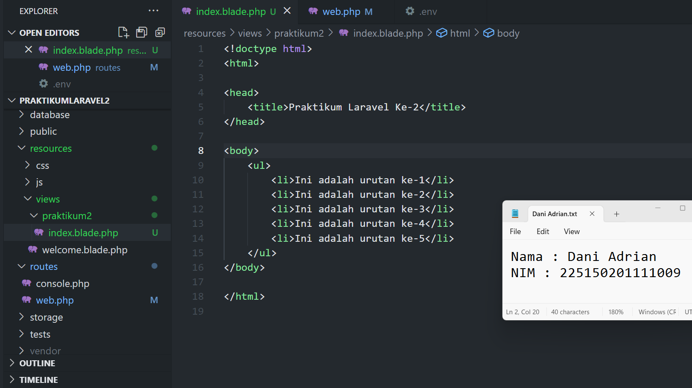

1. **Syntax**

|  |  |
| --- | --- |
| 1 |  |

1. **Penjelasan**

Dengan mengubah isi file index.blade.php dan menambahkan elemen HTML baru ke dalam tampilan. Dalam konteks ini, menambahkan elemen <ul> (unordered list) yang berisi beberapa item <li> (list item).

**LATIHAN 2**

1. **Soal**

Kemudian ubahlah lagi menggunakan *loop* dengan sintaks Blade. Tempelkan kode yang saudara buat pada tempat yang telah disediakan di bawah ini

1. **Screenshoot**

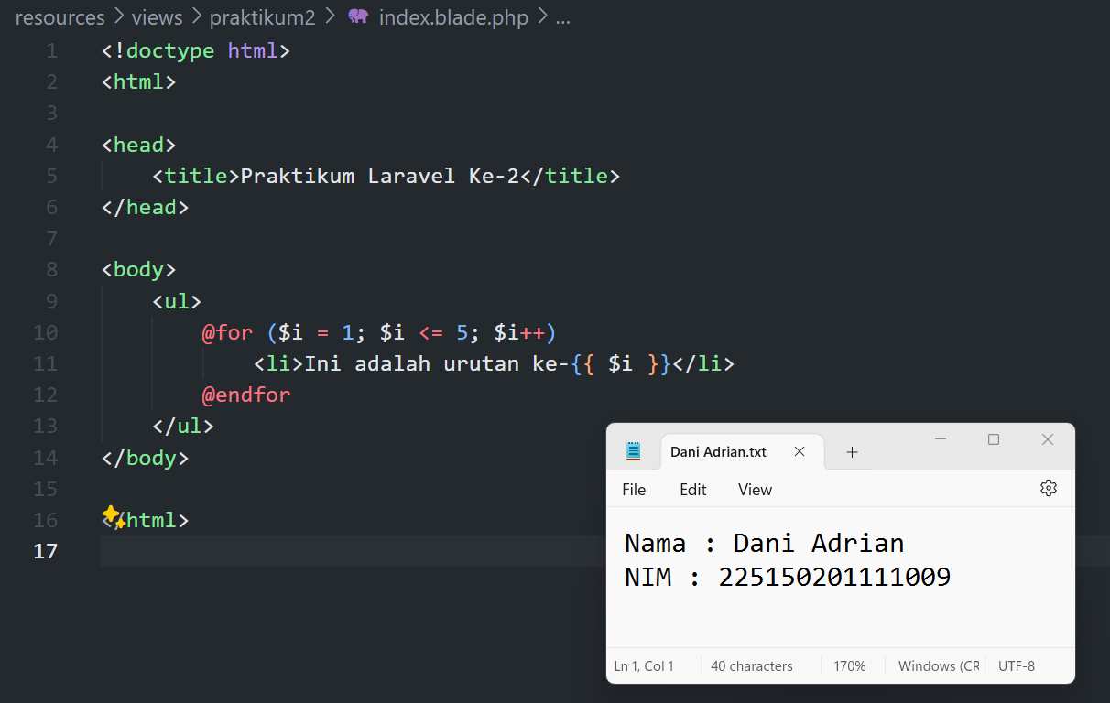

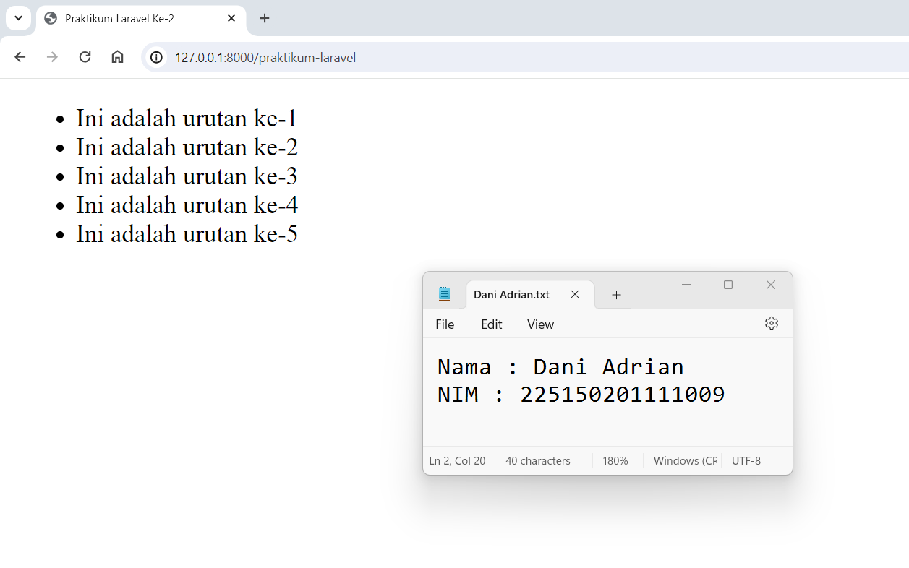

1. **Syntax**

|  |
| --- |
| <!doctype html> |
| <html> |
|  |
| <head> |
| <title>Praktikum Laravel Ke-2</title> |
| </head> |
|  |
| <body> |
| <ul> |
| @for ($i = 1; $i <= 5; $i++) |
| <li>Ini adalah urutan ke-{{ $i }}</li> |
| @endfor |
| </ul> |
| </body> |
|  |
| </html> |

1. **Penjelasan**

Penggunaan @for memungkinkan Anda menghasilkan elemen HTML yang berulang secara dinamis. Dalam kasus ini, loop digunakan untuk membuat daftar berurutan dari 1 hingga 5.

# Menampilkan Data Dari Route Parameter

**LATIHAN 1**

1. **Soal**

Buatlah sebuah *controller* baru dengan perintah sbb:

|  |
| --- |
| php artisan make:controller EventsController |

1. **Screenshoot**

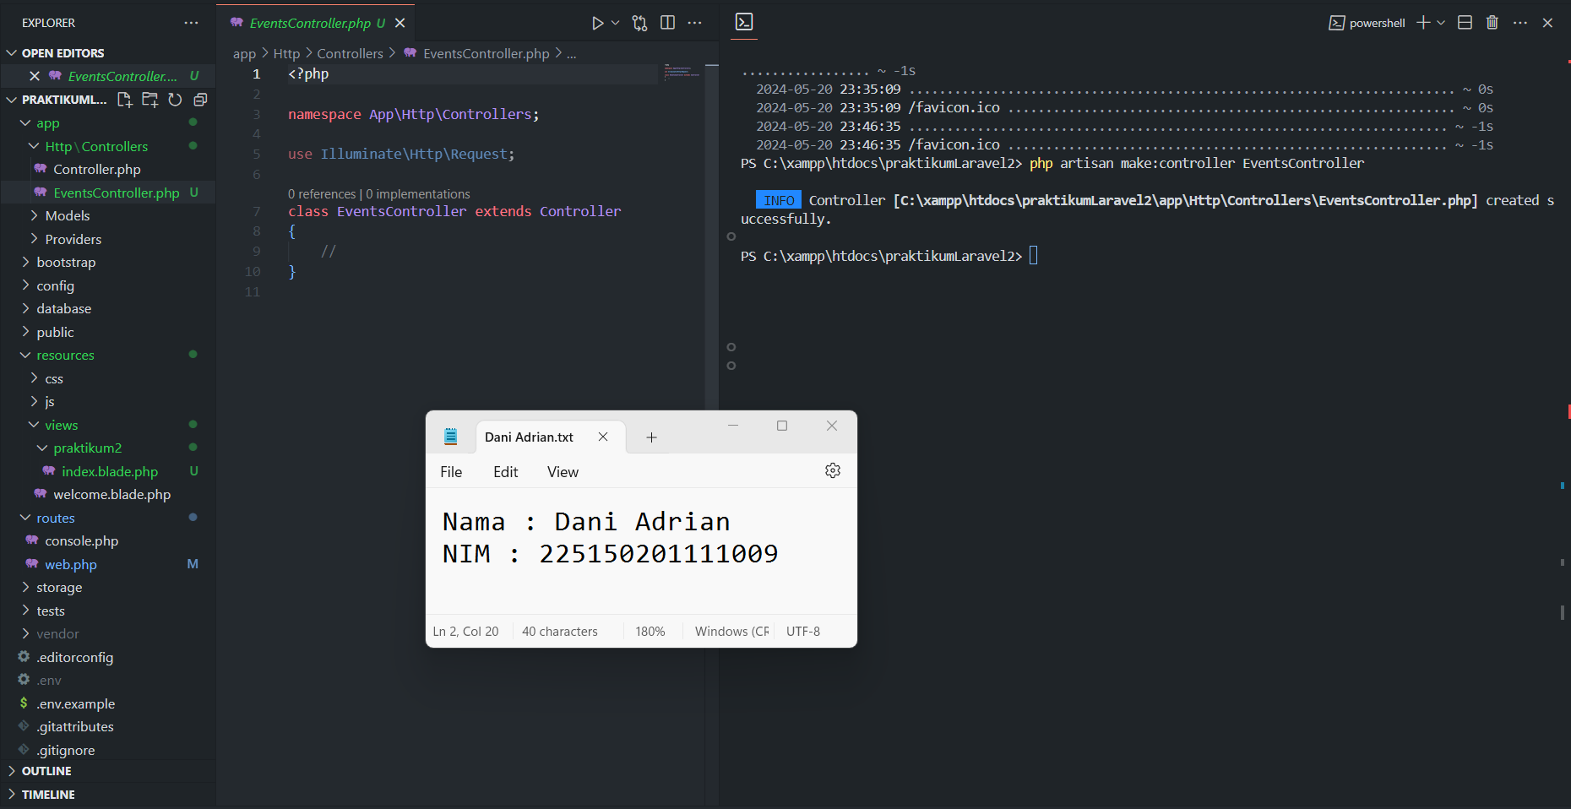

1. **Syntax**

|  |  |
| --- | --- |
| 1 |  |

1. **Penjelasan**

Perintah php artisan make:controller EventsController digunakan dalam Laravel untuk membuat sebuah controller baru dengan nama EventsController. Laravel akan membuat file EventsController.php di dalam direktori app/Http/Controllers.

**LATIHAN 2**

1. **Soal**

Buka *file* *controller* yang baru saja di-*generate* pada folder app\Http\Controllers dan tambahkan sebuah *method* pada *class controller* tersebut seperti kode berikut:

|  |
| --- |
| public function show($location, $name) |
| { |
| return view('events.show') |
| ->with('location', $location) |
| ->with('name', $name); |
| } |

1. **Screenshoot**

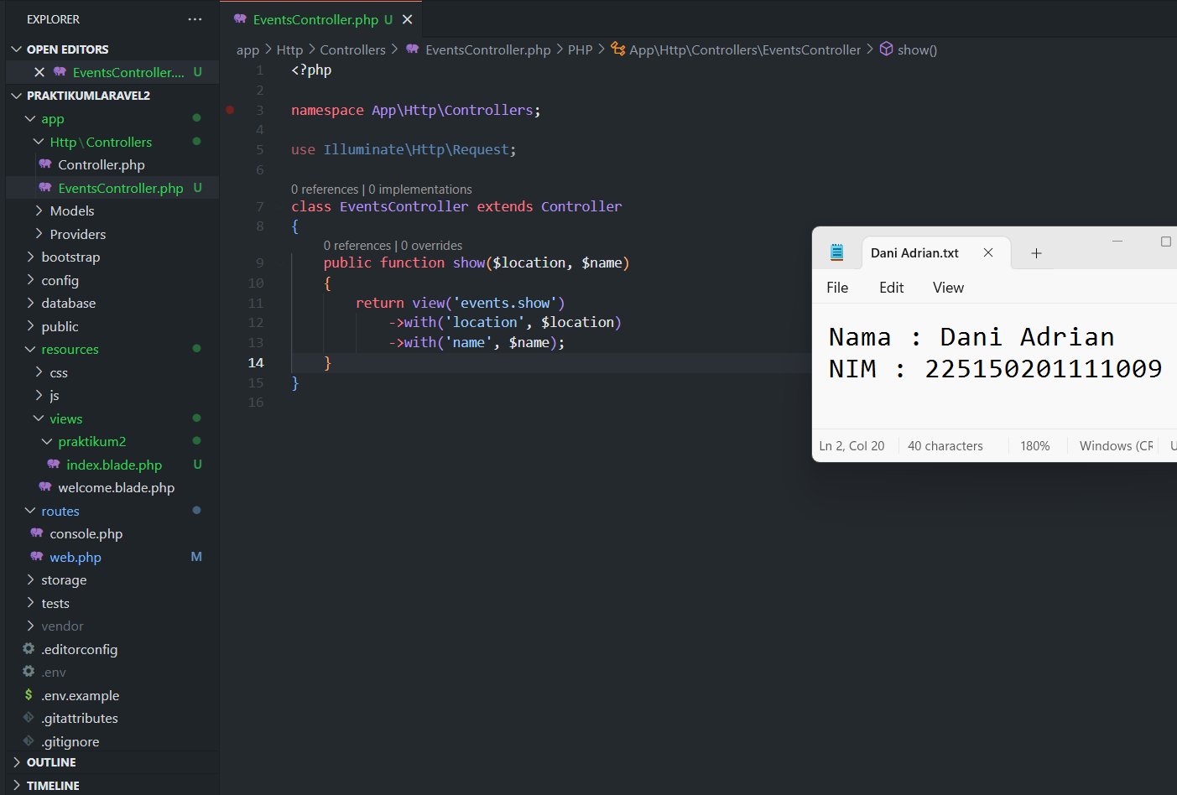

1. **Syntax**

|  |  |
| --- | --- |
| 1 |  |

1. **Penjelasan**

public function show($location, $name)mendefinisikan sebuah method publik bernama show dengan dua parameter, yaitu $location dan $name. return view('events.show')->with('location', $location)->with('name', $name); adalah method show yang mengembalikan view dengan nama events.show. Dua variabel, $location dan $name, akan dilewatkan ke view tersebut menggunakan metode with. Ini memungkinkan data ini dapat diakses di dalam view.

**LATIHAN 3**

1. **Soal**

Tambahkan rute berikut:

|  |
| --- |
| Route::get('events/{location}/{name}', [App\Http\Controllers\EventsController::class  'show']); |

1. **Screenshoot**

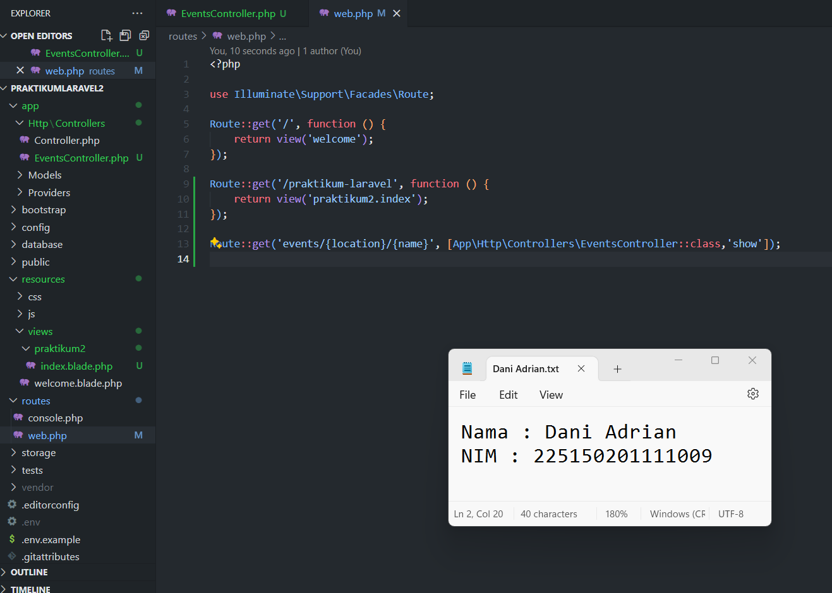

1. **Syntax**

|  |
| --- |
| <?php |
|  |
| use Illuminate\Support\Facades\Route; |
|  |
| Route::get('/', function () { |
| return view('welcome'); |
| }); |
|  |
| Route::get('/praktikum-laravel', function () { |
| return view('praktikum2.index'); |
| }); |
|  |
| Route::get('events/{location}/{name}', [App\Http\Controllers\EventsController::class, 'show']); |

1. **Penjelasan**

Route ini menghubungkan URL events/{location}/{name} dengan method show pada controller Event Controller.

Ketika URL tersebut diakses melalui permintaan HTTP GET, Laravel akan menjalankan method show pada controller EventsController, sambil memberikan nilai dari {location} dan {name} sebagai parameter.

**LATIHAN 4**

1. **Soal**

Apakah nama file *view* (Blade) yang harus dibuat?

1. **Screenshoot**

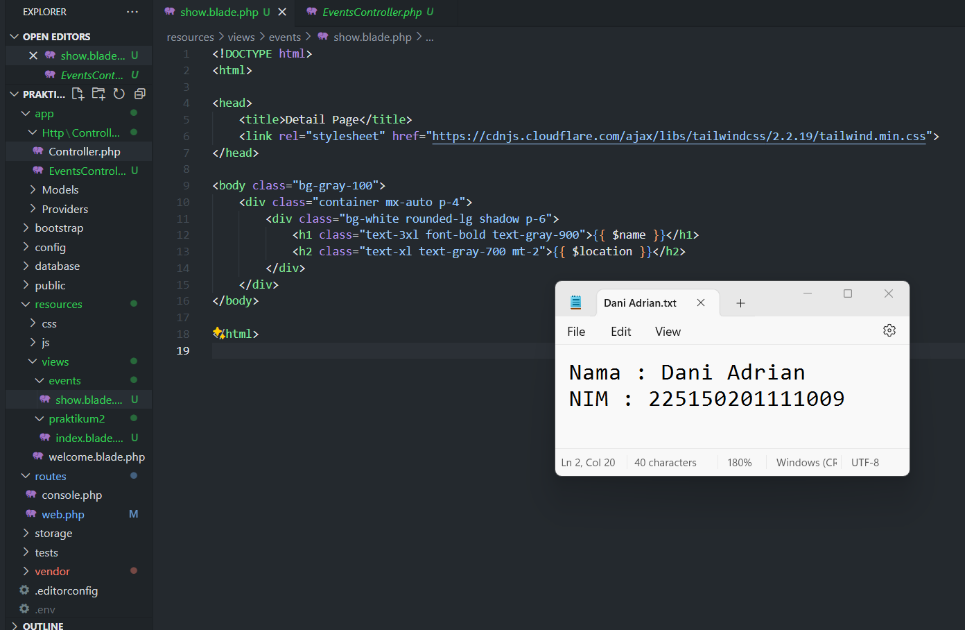

1. **Syntax**

|  |
| --- |
| <!DOCTYPE html> |
| <html> |
|  |
| <head> |
| <title>Detail Page</title> |
| <link rel="stylesheet" href="https://cdnjs.cloudflare.com/ajax/libs/tailwindcss/2.2.19/tailwind.min.css"> |
| </head> |
|  |
| <body class="bg-gray-100"> |
| <div class="container mx-auto p-4"> |
| <div class="bg-white rounded-lg shadow p-6"> |
| <h1 class="text-3xl font-bold text-gray-900">{{ $name }}</h1> |
| <h2 class="text-xl text-gray-700 mt-2">{{ $location }}</h2> |
| </div> |
| </div> |
| </body> |
|  |
| </html> |

1. **Penjelasan**

File view (Blade) dengan nama show.blade.php

**LATIHAN 5**

1. **Soal**

Pada direktori apakah *file view* tersebut harus diletakkan?

1. **Screenshoot**



1. **Syntax**

|  |  |
| --- | --- |
| 1 |  |

1. **Penjelasan**

file view show.blade.php diletakkan di dalam direktori resources/views/events, agar Laravel dapat menemukannya dan merender konten dengan benar saat rute tersebut diakses.

**LATIHAN 6**

1. **Soal**

Tuliskan sebuah contoh URL untuk mengakses halaman tersebut.

1. **Screenshoot**

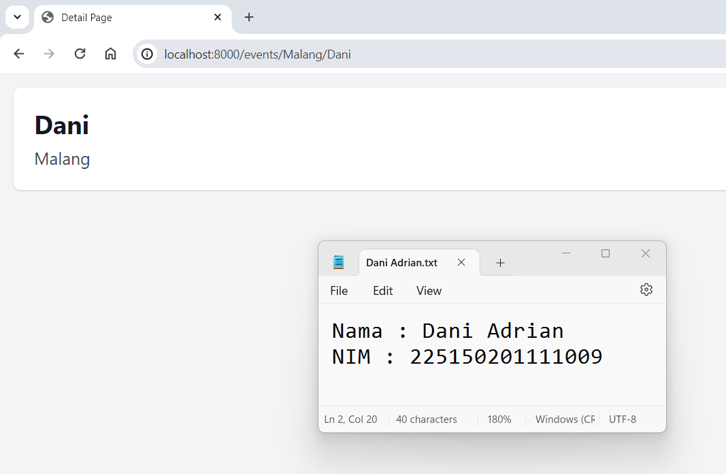

1. **Syntax**

|  |  |
| --- | --- |
| 1 |  |

1. **Penjelasan**

URL untuk mengakses halamannya adalah :

praktikumlaravel2.test/events/Malang/Dani

**LATIHAN 7**

1. **Soal**

Buatlah file *view* (Blade) tersebut sehingga dapat menampilkan nilai variabel location dan name. Tempel kode yang dihasilkan pada tempat yang telah disediakan di bawah ini

1. **Screenshoot**





1. **Syntax**

|  |
| --- |
| <!DOCTYPE html> |
| <html> |
|  |
| <head> |
| <title>Detail Page</title> |
| <link rel="stylesheet" href="https://cdnjs.cloudflare.com/ajax/libs/tailwindcss/2.2.19/tailwind.min.css"> |
| </head> |
|  |
| <body class="bg-gray-100"> |
| <div class="container mx-auto p-4"> |
| <div class="bg-white rounded-lg shadow p-6"> |
| <h1 class="text-3xl font-bold text-gray-900">{{ $name }}</h1> |
| <h2 class="text-xl text-gray-700 mt-2">{{ $location }}</h2> |
| </div> |
| </div> |
| </body> |
|  |
| </html> |

1. **Penjelasan**

Kode tersebut menghasilkan halaman dengan nama dan lokasi yang ditampilkan dengan menggunakan nilai variabel $name dan $location. Styling halaman didasarkan pada framework CSS Tailwind CSS untuk tampilan yang menarik dan responsif

# Model Untuk Menampilkan Data Dari Database

**LATIHAN 1**

1. **Soal**

Jalankan MySQL dan buatlah database baru dengan nama “praktikumlaravel2”. (Bila saudara menggunakan XAMPP, jalankan Apache dan MySQL kemudian klik tombol Admin pada baris MySQL untuk membuka aplikasi phpMyAdmin. Melalui phpMyAdmin, saudara bisa membuat database baru tersebut).

1. **Screenshoot**

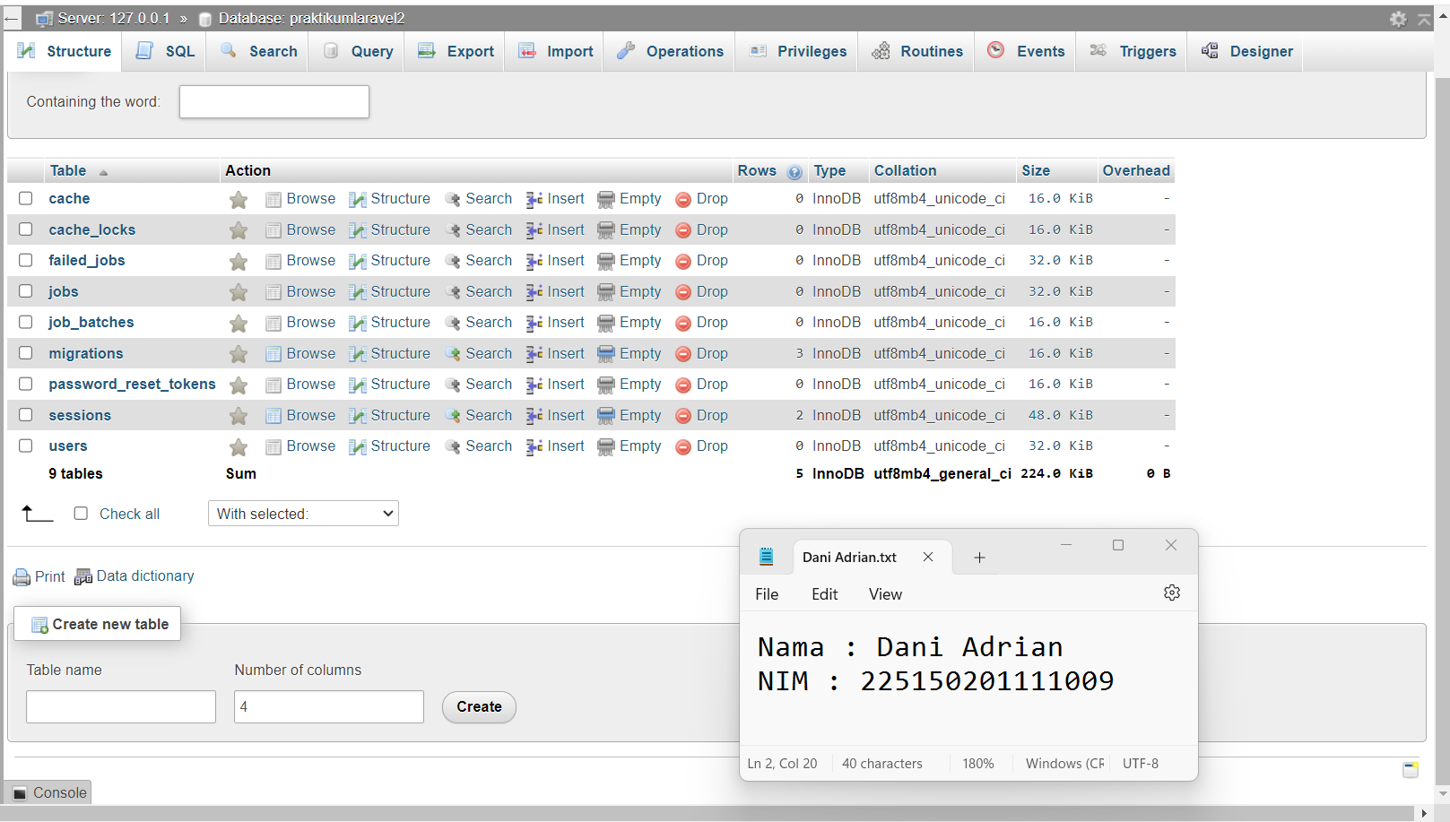

1. **Syntax**

|  |  |
| --- | --- |
| 1 |  |

1. **Penjelasan**

Membuka phpMyAdmin, antarmuka web untuk mengelola database MySQL. Kemudian membuat database baru dengan memberikan nama "praktikumlaravel2".

**LATIHAN 2**

1. **Soal**

Pada file .env yang berada pada direktori *root* proyek Laravel, ubahlah nama database MySQL sesuai nama yang tadi telah dibuat (jika namanya berbeda). Bila diperlukan, atur pula username, password atau konfigurasi lainnya untuk mengakses MySQL.

1. **Screenshoot**

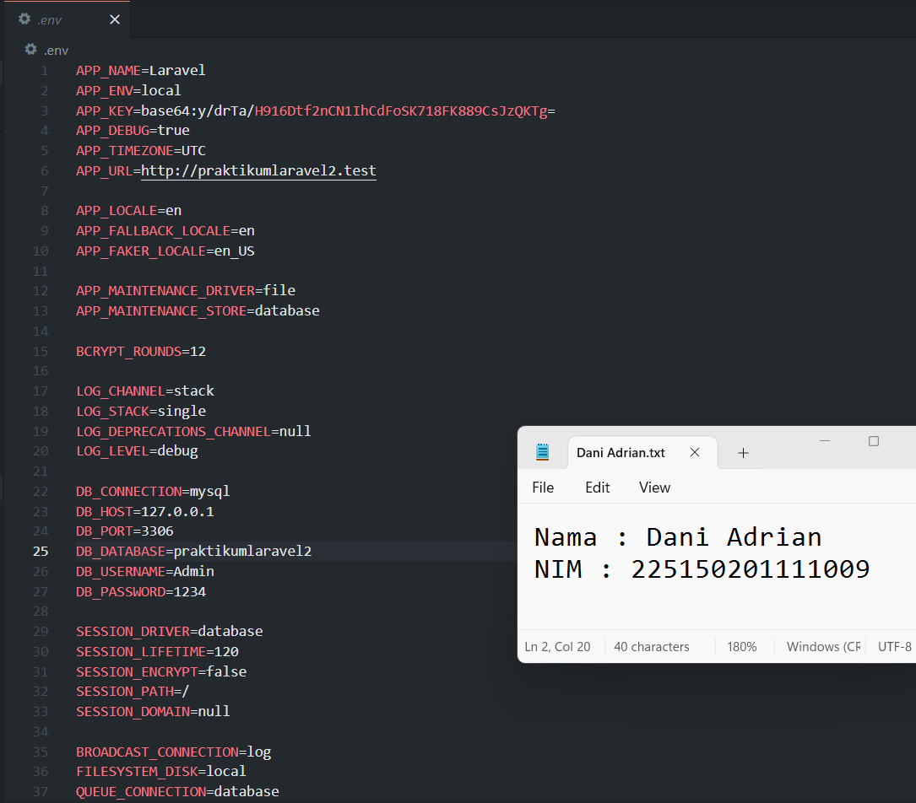

1. **Syntax**

|  |  |
| --- | --- |
| 1 |  |

1. **Penjelasan**

|  |
| --- |
| DB_CONNECTION=mysql  Menentukan jenis koneksi database yang akan digunakan, dalam hal ini MySQL. |
| DB_HOST=127.0.0.1  Menentukan alamat host dari server database MySQL. 127.0.0.1 adalah alamat loopback untuk localhost. |
| DB_PORT=3306 |
| Baris ini menentukan port yang digunakan oleh server database MySQL. Port default untuk MySQL adalah 3306. |
| DB_DATABASE=praktikumlaravel2 |
| Menentukan nama database yang akan digunakan oleh proyek Laravel. |
| DB_USERNAME=Admin  Menentukan nama pengguna (username) yang akan digunakan untuk mengakses database MySQL. |
| DB_PASSWORD=1234  Menentukan kata sandi (password) yang akan digunakan untuk mengautentikasi koneksi ke database MySQL. Kata sandi yang diatur sesuai dengan kata sandi pengguna yang dtentukan untuk akses database. |

**LATIHAN 3**

1. **Soal**

Buatlah model dengan menjalankan perintah sbb:

|  |
| --- |
| php artisan make:model Event --migration |

1. **Screenshoot**

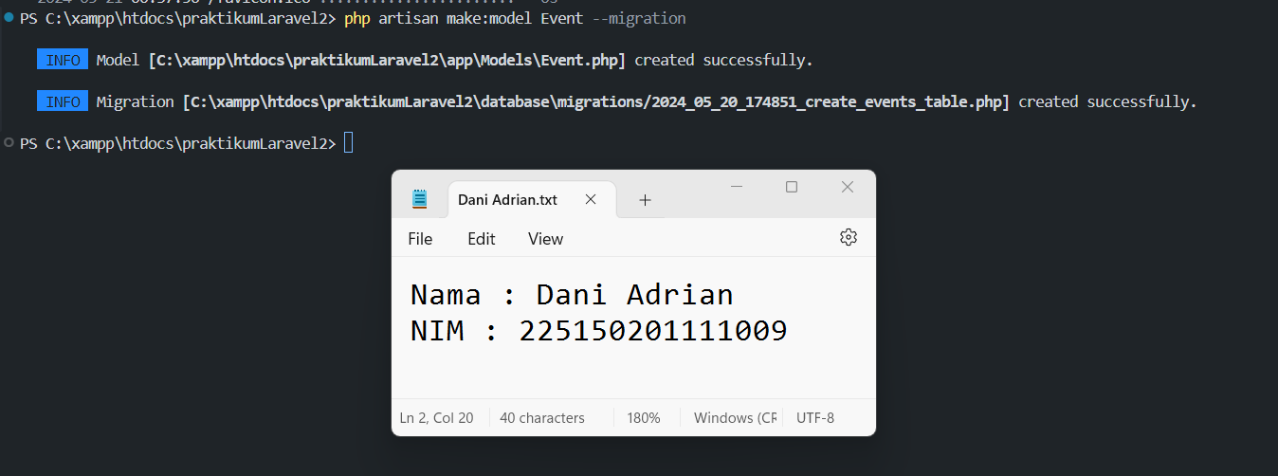

1. **Syntax**

|  |  |
| --- | --- |
| 1 |  |

1. **Penjelasan**

Dengan menjalankan perintah php artisan make:model Event --migration, akan membuat model Event yang siap digunakan dalam proyek Laravel, serta migrasi yang sesuai untuk membuat tabel database yang diperlukan.

**LATIHAN 4**

1. **Soal**

Buka file *migration* yang di-*generate* oleh Artisan pada direktori “/database/migration” pilih file yang sesuai dengan model yang baru saja dibuat (nama *file* berakhiran ...._create_events_table). Kemudian ubah method up() menjadi sbb:

|  |
| --- |
| public function up() |
| { |
| Schema::create('events', function (Blueprint $table) { |
| $table->increments('id'); |
| $table->string('location'); |
| $table->string('name'); |
| }); |
| } |

1. **Screenshoot**

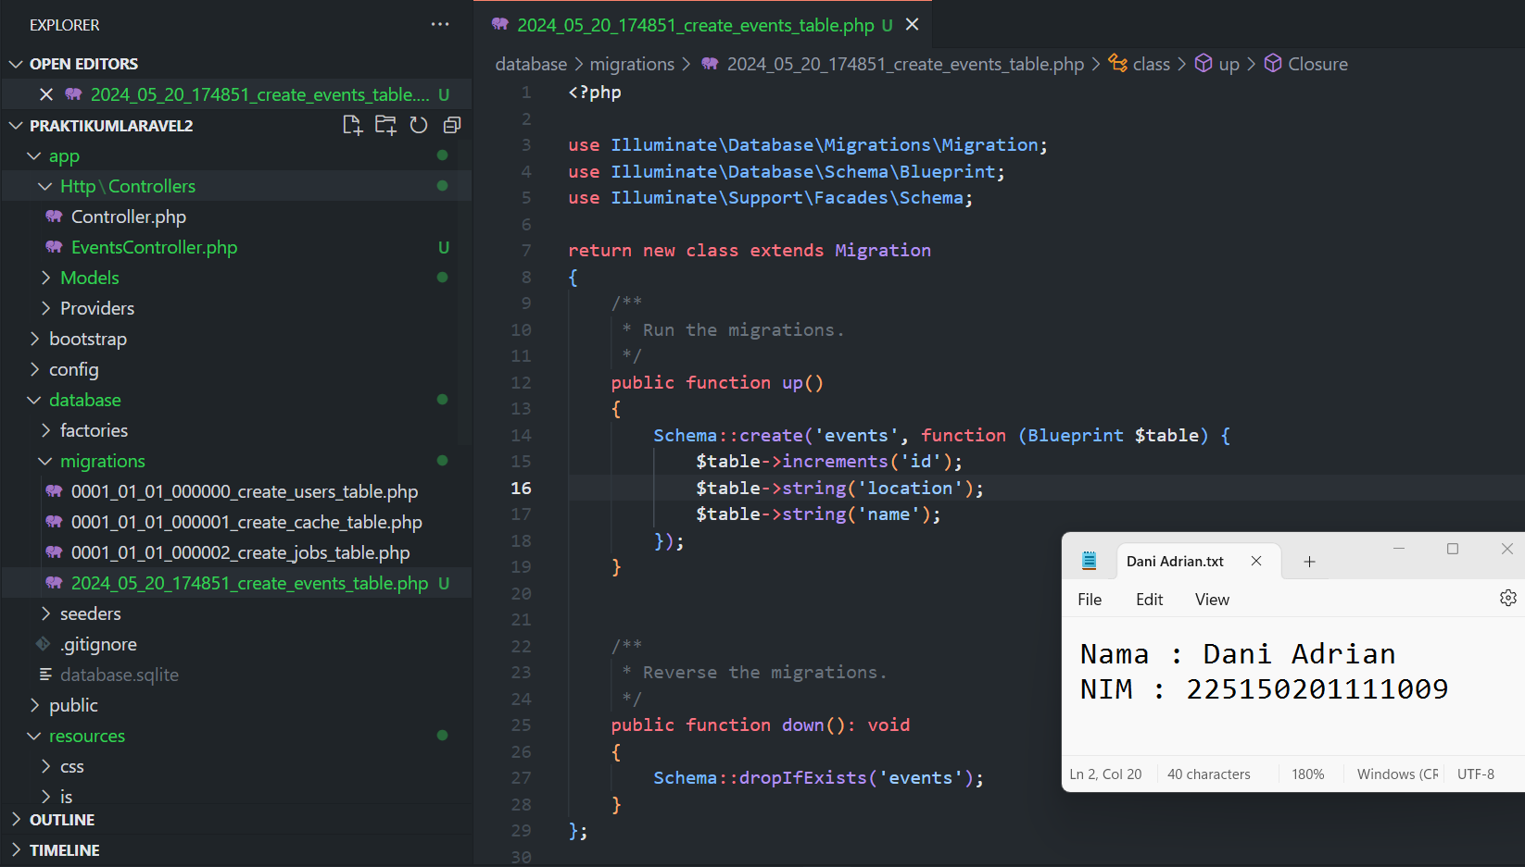

1. **Syntax**

|  |
| --- |
| <?php |
|  |
| use Illuminate\Database\Migrations\Migration; |
| use Illuminate\Database\Schema\Blueprint; |
| use Illuminate\Support\Facades\Schema; |
|  |
| return new class extends Migration |
| { |
| /** |
| * Run the migrations. |
| */ |
| public function up() |
| { |
| Schema::create('events', function (Blueprint $table) { |
| $table->increments('id'); |
| $table->string('location'); |
| $table->string('name'); |
| }); |
| } |
|  |
|  |
| /** |
| * Reverse the migrations. |
| */ |
| public function down(): void |
| { |
| Schema::dropIfExists('events'); |
| } |
| }; |

1. **Penjelasan**

Schema::create('events', function (Blueprint $table) { ... }) adalah bagian utama yang mendefinisikan pembuatan tabel events. closure function untuk menentukan struktur tabel. $table->increments('id')menambahkan kolom id sebagai primary key dengan tipe data integer yang secara otomatis bertambah nilainya (auto-increment). $table->string('location') dan $table->string('name') menambahkan dua kolom lainnya, location dan name, dengan tipe data string.

**LATIHAN 5**

1. **Soal**

Lakukan migrasi dengan menjalankan perintah sbb:

|  |
| --- |
| php artisan migrate |

1. **Screenshoot**

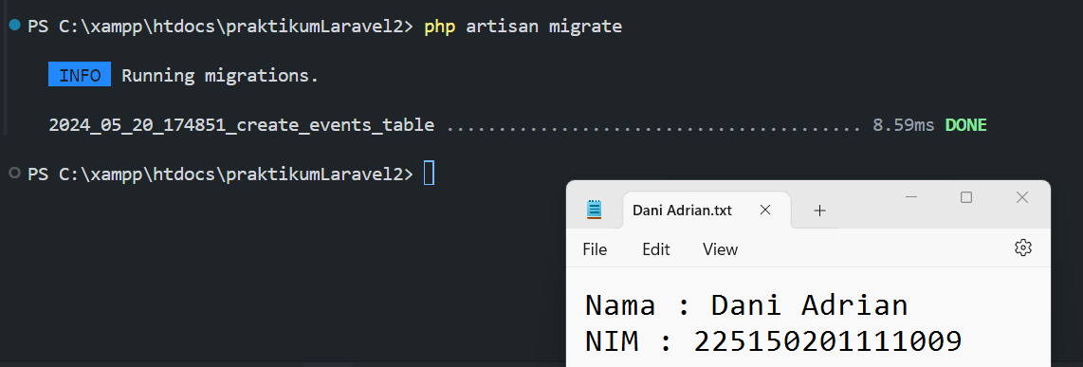

1. **Syntax**

|  |  |
| --- | --- |
| 1 |  |

1. **Penjelasan**

php artisan migrate digunakan untuk menjalankan semua migrasi.

**LATIHAN 6**

1. **Soal**

Tempel *screenshot* CMD atau Terminal setelah perintah di atas dijalankan pada tempat yang disediakan di bawah ini.

1. **Screenshoot**



1. **Syntax**

|  |  |
| --- | --- |
| 1 |  |

1. **Penjelasan**

**LATIHAN 7**

1. **Soal**

Isi tabel events dengan data sebagai berikut (Saudara bisa menggunakan aplikasi phpMyAdmin atau sejenisnya):

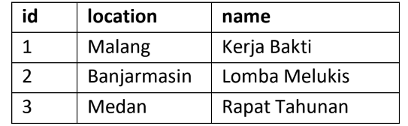

1. **Screenshoot**

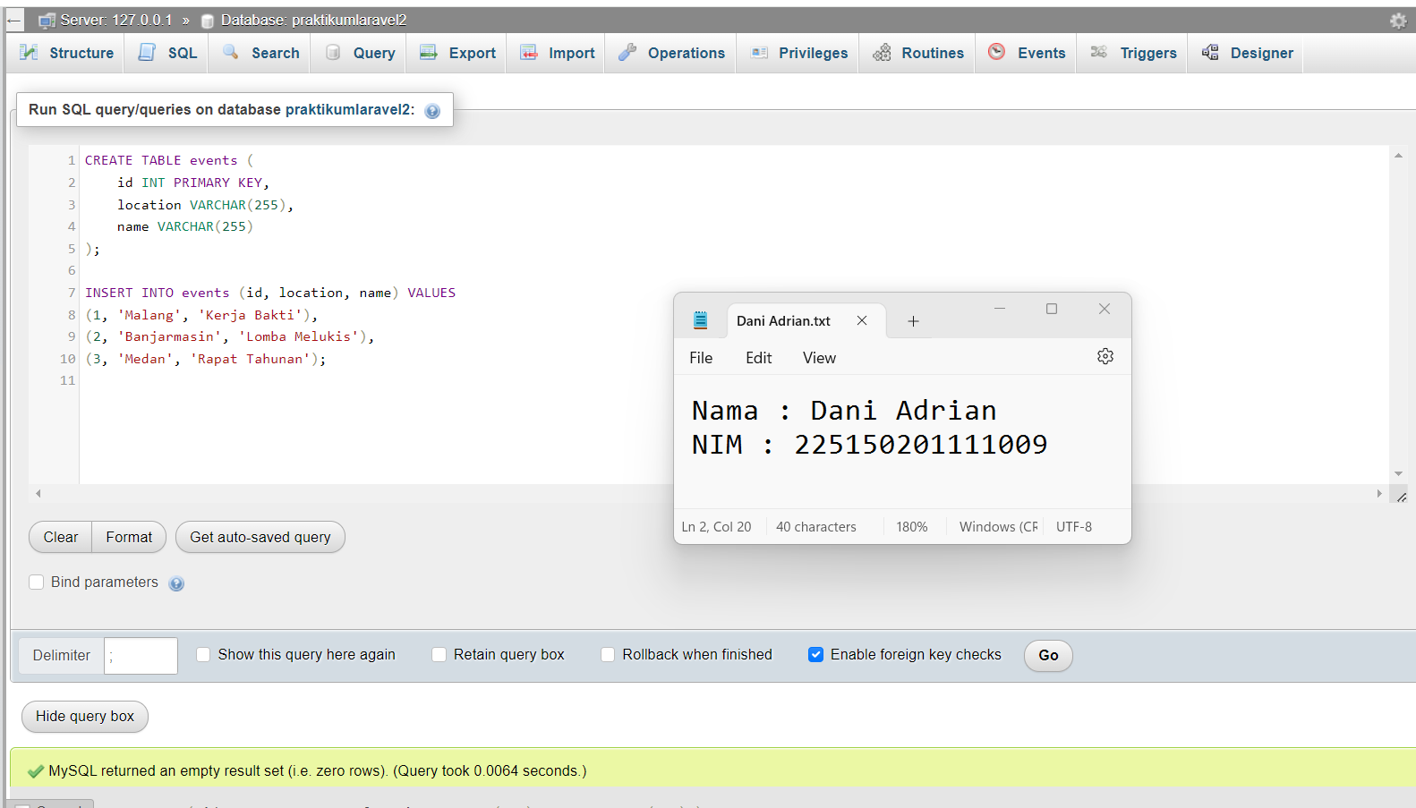

1. **Syntax**

|  |
| --- |
| CREATE TABLE events ( id INT PRIMARY KEY, location VARCHAR(255), name VARCHAR(255) |
| ); |
| INSERT INTO events (id, location, name) VALUES (1, 'Malang', 'Kerja Bakti'), (2, 'Banjarmasin', 'Lomba Melukis'), (3, 'Medan', 'Rapat Tahunan'); |

1. **Penjelasan**

* CREATE TABLE events untuk membuat sebuah tabel baru bernama events.
* id INT PRIMARY KEY untuk mendefinisikan kolom id sebagai primary key dengan tipe data integer.
* location VARCHAR(255) untuk mendefinisikan kolom location sebagai kolom string dengan panjang maksimum 255 karakter.
* name VARCHAR(255) untuk mendefinisikan kolom name sebagai kolom string dengan panjang maksimum 255 karakter.
* INSERT INTO events untuk memasukkan beberapa baris data ke dalam tabel events dengan VALUES (1, 'Malang', 'Kerja Bakti'), (2, 'Banjarmasin', 'Lomba Melukis'), (3, 'Medan', 'Rapat Tahunan')

**LATIHAN 8**

1. **Soal**

Pada *class* EventsController, tambahkan method index() sbb:

|  |
| --- |
| public function index() |
| { |
| $events = Event::all(); |
| return view('events.index')->with('events', $events); |
| } |

1. **Screenshoot**

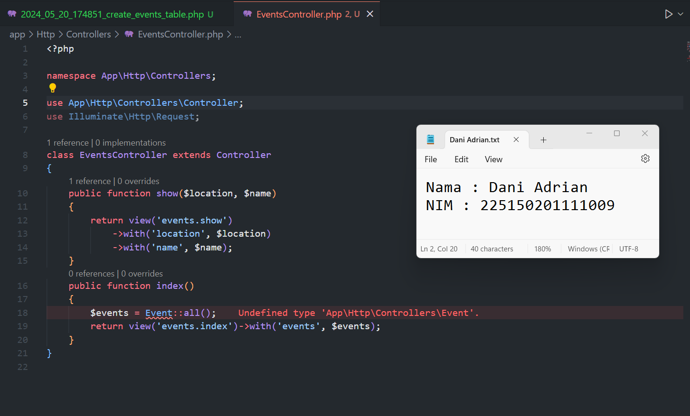

1. **Syntax**

|  |
| --- |
| <?php |
|  |
| namespace App\Http\Controllers; |
|  |
| use App\Http\Controllers\Controller; |
| use Illuminate\Http\Request; |
|  |
| class EventsController extends Controller |
| { |
| public function show($location, $name) |
| { |
| return view('events.show') |
| ->with('location', $location) |
| ->with('name', $name); |
| } |
| public function index() |
| { |
| $events = Event::all(); |
| return view('events.index')->with('events', $events); |
| } |
| } |

1. **Penjelasan**

Menambahkan method index() ke dalam class EventsController

**LATIHAN 9**

1. **Soal**

Pada kode EventsController.php, tambahkan pula pernyataan untuk *import* sbb:

|  |
| --- |
| use App\Models\Event; |

1. **Screenshoot**

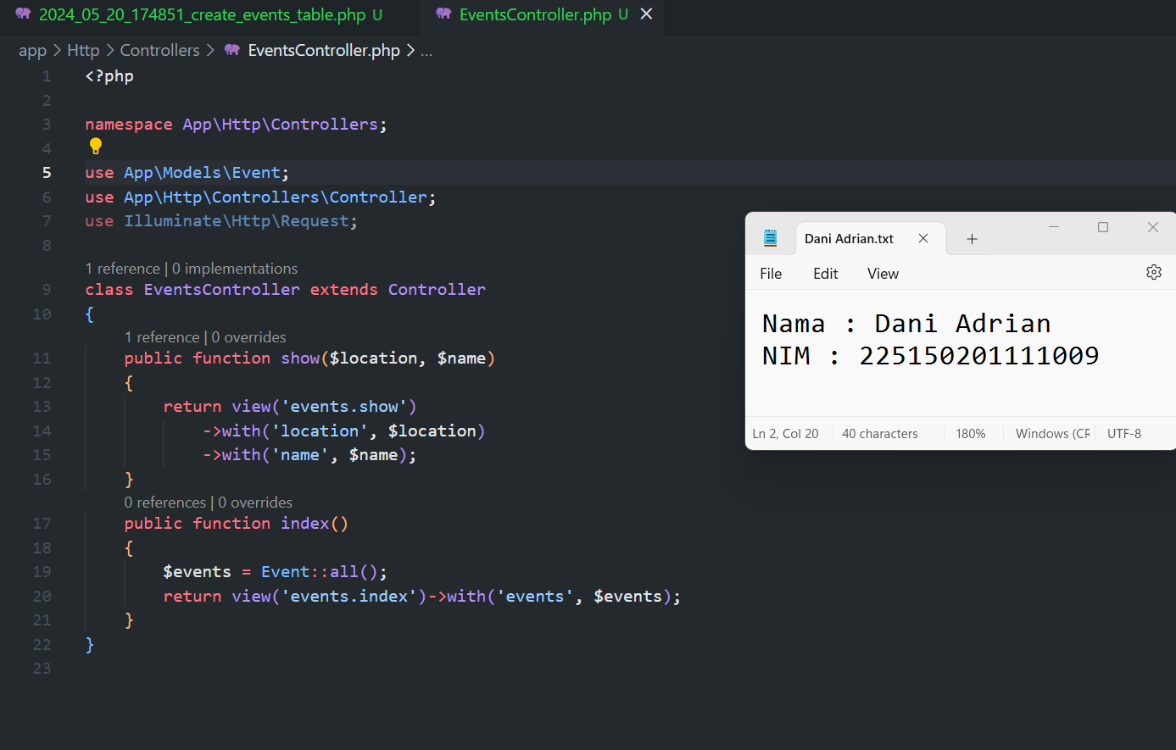

1. **Syntax**

|  |
| --- |
| <?php |
|  |
| namespace App\Http\Controllers; |
|  |
| use App\Models\Event; |
| use App\Http\Controllers\Controller; |
| use Illuminate\Http\Request; |
|  |
| class EventsController extends Controller |
| { |
| public function show($location, $name) |
| { |
| return view('events.show') |
| ->with('location', $location) |
| ->with('name', $name); |
| } |
| public function index() |
| { |
| $events = Event::all(); |
| return view('events.index')->with('events', $events); |
| } |
| } |

1. **Penjelasan**

Mengimpor (import) kelas Event yang berada dalam namespace App\Models ke dalam file EventsController.php

**LATIHAN 10**

1. **Soal**

Kemudian buatlah view dengan lokasi dan nama sesuai pada method index() di atas, isi dengan kode sbb:

|  |
| --- |
| <!doctype html> |
| <html> |
| <head> |
| <title>Events - Praktikum Laravel Ke-2</title> |
| </head> |
| <body> |
| <h1>Events</h1> |
| <ul> |
| @forelse($events as $event) |
| <li>{{ $event->location }} - {{ $event->name }}</li> |
| @empty |
| <li>Belum ada event.</li> |
| @endforelse |
| </ul> |
| </body> |
| </html> |

1. **Screenshoot**

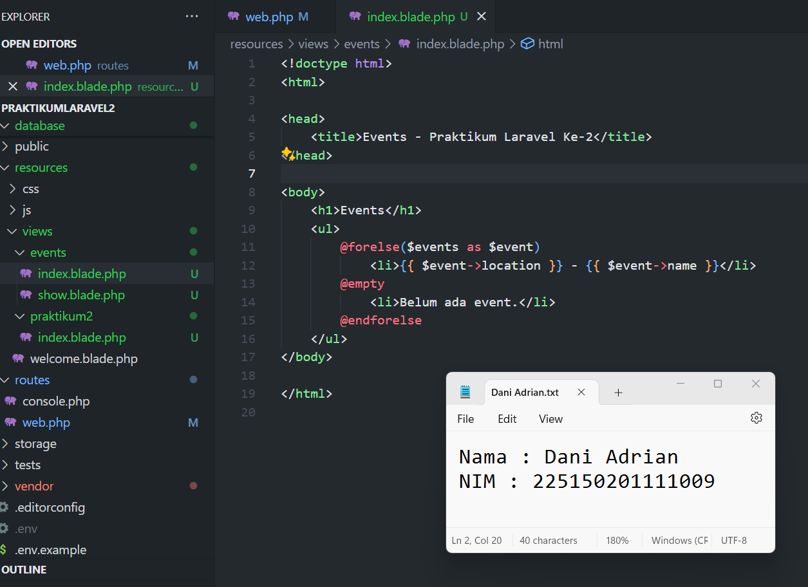

1. **Syntax**

|  |  |
| --- | --- |
| 1 |  |

1. **Penjelasan**

View ini menampilkan daftar acara yang diambil dari controller dan dilewatkan ke view melalui variabel $events. Jika tidak ada acara yang tersedia, pesan "Belum ada event." akan ditampilkan.

**LATIHAN 11**

1. **Soal**

Tambahkan rute berikut:

|  |
| --- |
| Route::get('events', [App\Http\Controllers\EventsController::class, 'index']); |

1. **Screenshoot**

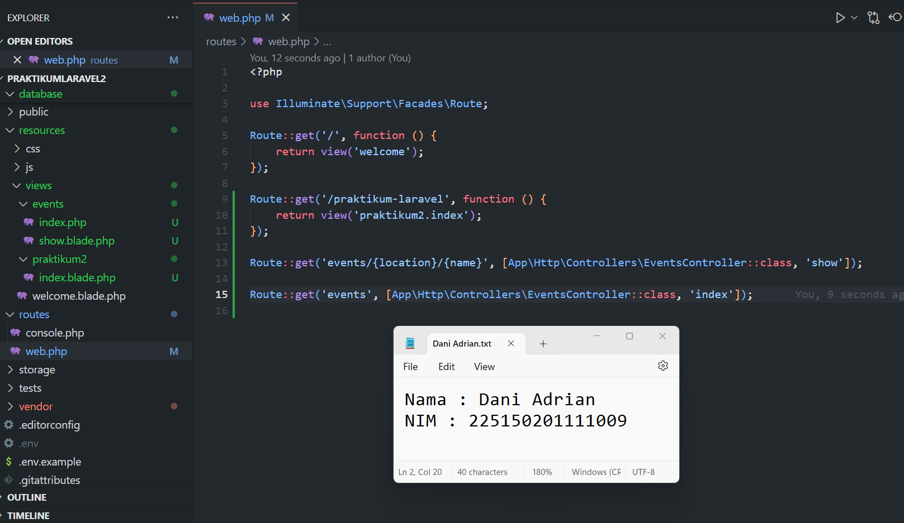

1. **Syntax**

|  |  |
| --- | --- |
| 1 |  |

1. **Penjelasan**

Route::get('events',[App\Http\Controllers\EventsController::class, 'index']); adalah rute yang menentukan bahwa ketika pengguna melakukan permintaan HTTP GET ke URL '/events', Laravel akan menjalankan method index() yang ada dalam controller EventsController.

**LATIHAN 12**

1. **Soal**

Buka halaman tersebut pada *web browser* dan tempelkan *screenshot*-nya pada tempat yang disediakan di bawah ini:

1. **Screenshoot**



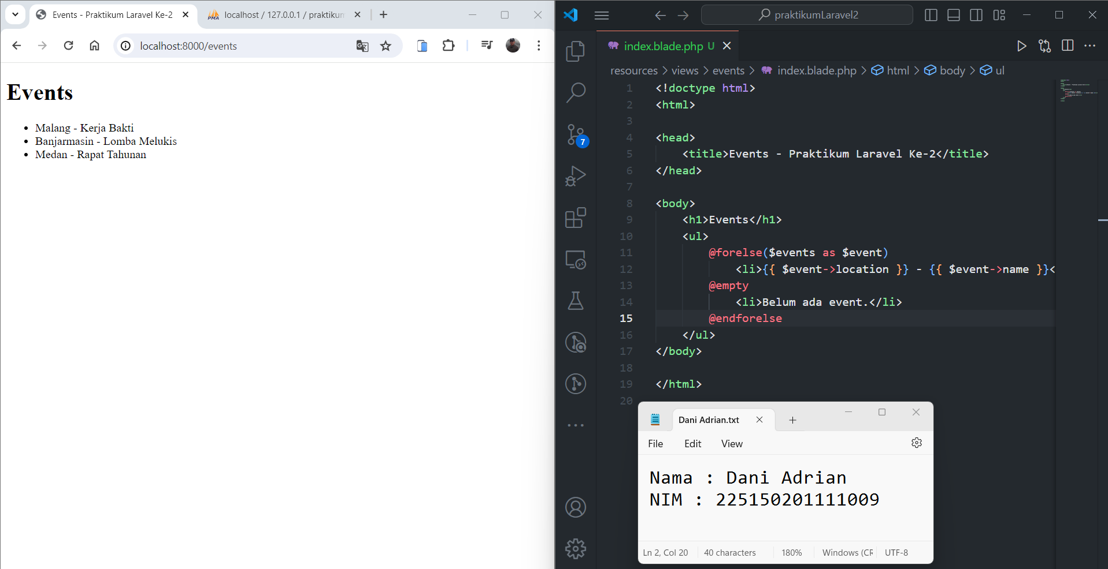

1. **Syntax**

|  |  |
| --- | --- |
| 1 |  |

1. **Penjelasan**

# Flash Message Untuk Menampilkan Pesan

**LATIHAN 1**

1. **Soal**

Tambahkan rute berikut:

|  |
| --- |
| Route::get('events/validate', [App\Http\Controllers\EventsController::class, 'showValidateForm']) |
| ->name('validateform.event'); |
|  |
| Route::post('events/validate', [App\Http\Controllers\EventsController::class, 'validateForm']) |
| ->name('validate.event'); |

1. **Screenshoot**

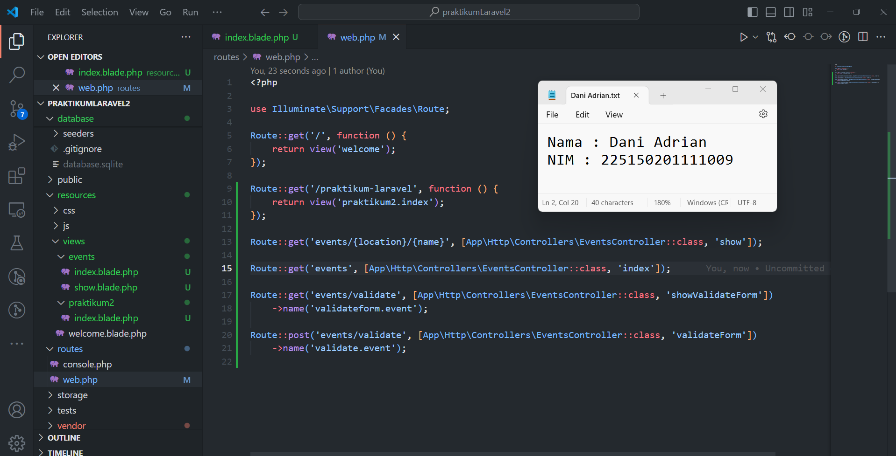

1. **Syntax**

|  |  |
| --- | --- |
| 1 |  |

1. **Penjelasan**

|  |
| --- |
| Route untuk menampilkan form validasi :  Route::get('events/validate', [App\Http\Controllers\EventsController::class, 'showValidateForm'])  ->name('validateform.event'); |
| Route untuk memproses form validasi :  Route::post('events/validate', [App\Http\Controllers\EventsController::class, 'validateForm'])  ->name('validate.event'); |

**LATIHAN 2**

1. **Soal**

Pada folder view, buatlah *file* baru bernama “flash-message.blade.php”, kemudian isi dengan kode sbb:

|  |
| --- |
| @if ($message = Session::get('success')) |
| <strong>{{ $message }}</strong> |
| @endif |
|  |
| @if ($errors->any()) |
| <strong>Data tidak valid</strong> |
| @endif |

1. **Screenshoot**

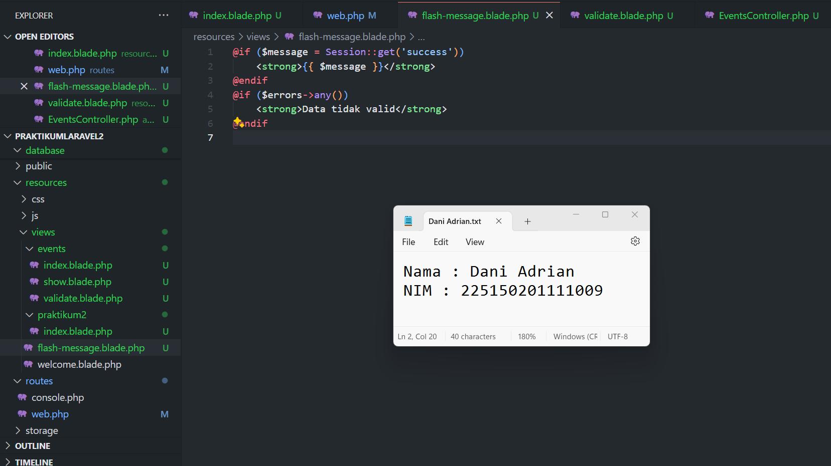

1. **Syntax**

|  |  |
| --- | --- |
| 1 |  |

1. **Penjelasan**

* @if ($message = Session::get('success')) adalah kondisional Blade yang mengecek apakah ada pesan sukses dalam session. Jika ada, pesan tersebut akan ditampilkan dengan menggunakan variabel $message.
* @if ($errors->any())adalah kondisional Blade lainnya yang mengecek apakah ada kesalahan validasi. Jika ada, pesan "Data tidak valid" akan ditampilkan.

**LATIHAN 3**

1. **Soal**

Pada *class* EventsController, tambahkan dua *method* sebagai berikut:

|  |
| --- |
| public function showValidateForm() |
| { |
| return view('events.validate'); |
| } |
|  |
| public function validateForm(Request $request) |
| { |
| $request->validate([ |
| 'location' => 'required|alpha|min:3|max:50', |
| 'name' => 'required|string|min:3|max:50', |
| ]); |
|  |
| return back()->with('success', 'Data valid'); |
| } |

1. **Screenshoot**

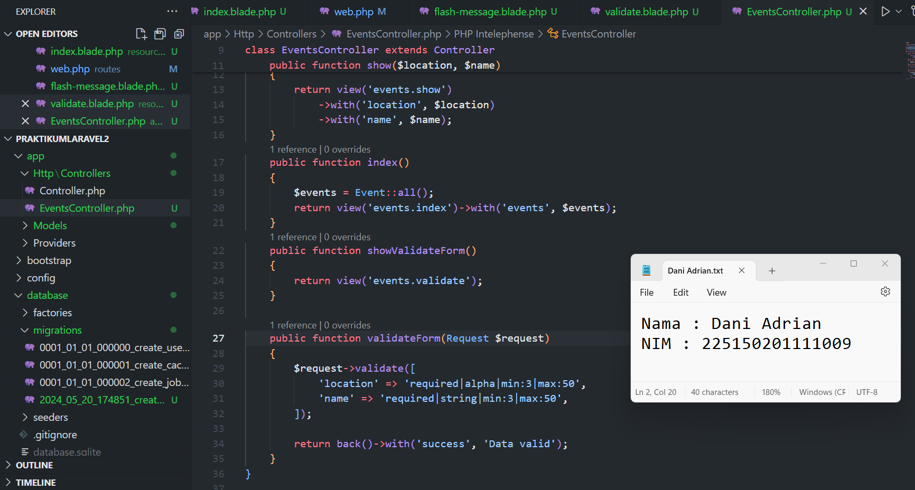

1. **Syntax**

|  |  |
| --- | --- |
| 1 |  |

1. **Penjelasan**

* Method showValidateForm()digunakan untuk menampilkan formulir validasi. Ketika method ini dipanggil, ia akan mengembalikan view bernama 'events.validate'.
* Method validateForm(Request $request) digunakan untuk memvalidasi data yang diterima dari formulir

**LATIHAN 4**

1. **Soal**

Jelaskan validasi apa saja yang dilakukan pada data location dan name.

1. **Screenshoot**
2. **Syntax**

|  |  |
| --- | --- |
| 1 |  |

1. **Penjelasan**

Location:

* required: Menentukan bahwa input field location harus diisi. Jika tidak diisi, validasi akan gagal.
* alpha: Menentukan bahwa input field location harus berupa huruf. Jika terdapat karakter selain huruf (misalnya angka atau karakter khusus), validasi akan gagal.
* min:3: Menentukan bahwa input field location harus memiliki panjang minimal 3 karakter. Jika kurang dari 3 karakter, validasi akan gagal.
* max:50: Menentukan bahwa input field location harus memiliki panjang maksimal 50 karakter. Jika lebih dari 50 karakter, validasi akan gagal.

Name:

* required: Menentukan bahwa input field name harus diisi. Jika tidak diisi, validasi akan gagal.
* string: Menentukan bahwa input field name harus berupa string. Jika bukan string, validasi akan gagal.
* min:3: Menentukan bahwa input field name harus memiliki panjang minimal 3 karakter. Jika kurang dari 3 karakter, validasi akan gagal.
* max:50: Menentukan bahwa input field name harus memiliki panjang maksimal 50 karakter. Jika lebih dari 50 karakter, validasi akan gagal.

Dengan aturan validasi ini, memastikan bahwa data yang diterima dari formulir memenuhi kriteria yang diinginkan, seperti format data dan panjang teks. Jika data tidak memenuhi aturan validasi, Laravel akan secara otomatis menangani validasi tersebut dan memberikan pesan kesalahan yang sesuai kepada pengguna.

**LATIHAN 5**

1. **Soal**

Sesuai isi *method* showValidateForm yang baru saja ditambahkan, buatlah file Blade dengan isi sbb:

|  |
| --- |
| <!doctype html> |
| <html> |
| <head> |
| <title>Event Validation</title> |
| </head> |
| <body> |
| @include('flash-message') |
| <form action="{{ route('validate.event') }}" method="post"> |
| @csrf |
| <label for="location">Location:</label> |
| <input type="text" id="location" name="location"><br> |
|  |
| <label for="name">Name:</label> |
| <input type="text" id="name" name="name"><br> |
|  |
| <input type="submit" value="Validate"> |
| </form> |
| </body> |
| </html> |

1. **Screenshoot**

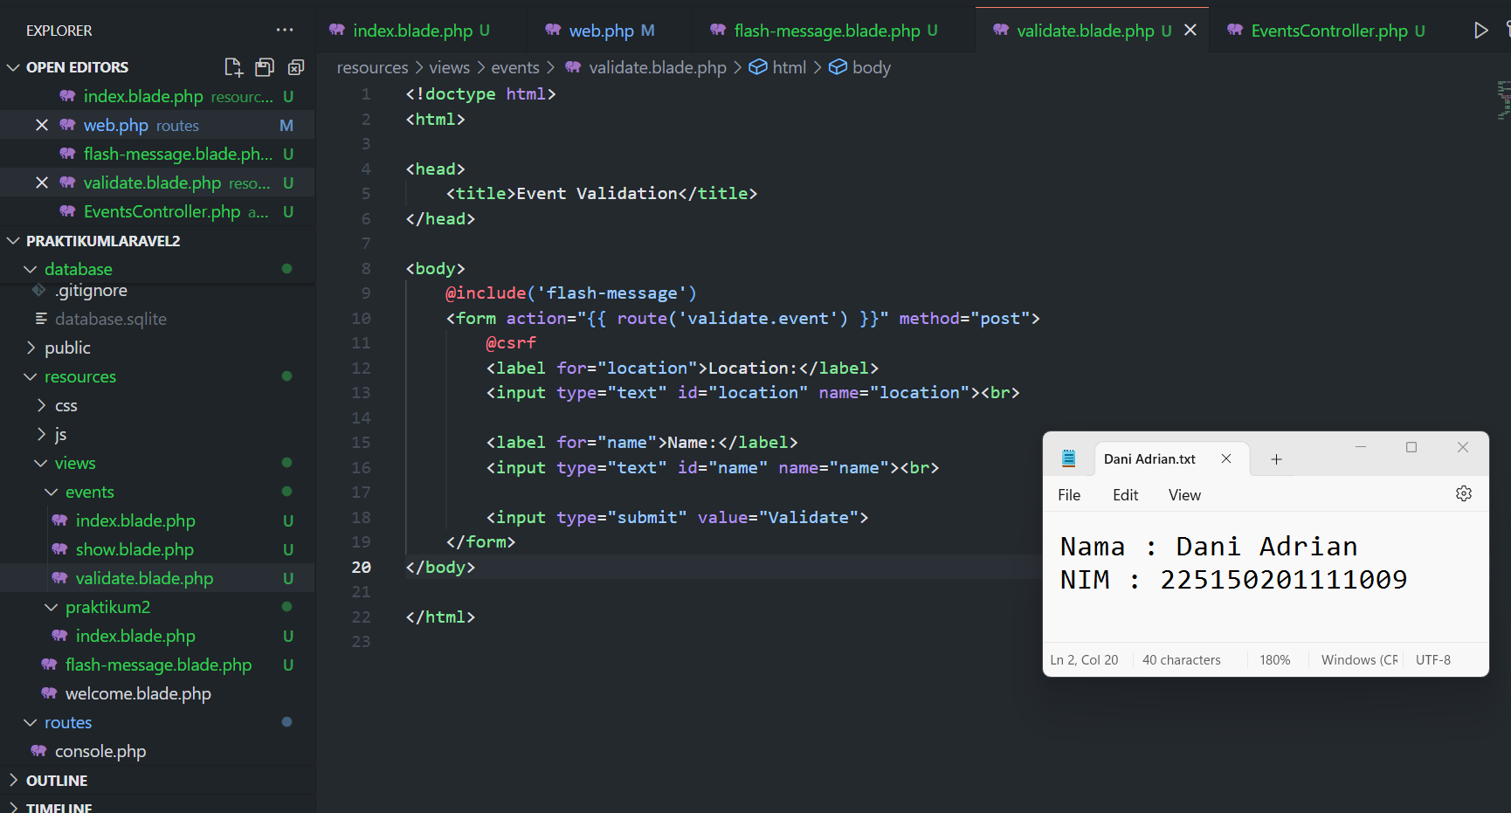

1. **Syntax**

|  |  |
| --- | --- |
| 1 |  |

1. **Penjelasan**

Dengan menggunakan kode Blade diatas akan membuat halaman untuk menampilkan formulir validasi. Pengguna dapat memasukkan data 'location' dan 'name' di dalam formulir, dan data tersebut akan divalidasi saat formulir disubmit. Jika terjadi kesalahan validasi, pesan kesalahan akan ditampilkan.

**LATIHAN 6**

1. **Soal**

Pada formulir di atas, apakah fungsi @csrf? Apa yang terjadi jika baris tersebut (@csrf) dihapus?

1. **Screenshoot**
2. **Syntax**

|  |  |
| --- | --- |
| 1 |  |

1. **Penjelasan**

Directive @csrf dalam Blade adalah singkatan dari "Cross-Site Request Forgery". Ini adalah token keamanan yang digunakan oleh Laravel untuk melindungi aplikasi dari serangan CSRF (Cross-Site Request Forgery).

Jika baris @csrf dihapus dari formulir, maka Laravel akan menganggap permintaan tersebut tidak valid dan kemungkinan akan mengembalikan kesalahan "419 Page Expired". Hal ini terjadi karena Laravel secara default memerlukan token CSRF pada setiap permintaan POST, PUT, PATCH, atau DELETE. Tanpa token CSRF, Laravel tidak akan mengizinkan permintaan tersebut untuk dijalankan.

Jadi, jika menghapus @csrf dari formulir, mungkin akan mengalami kesalahan CSRF ketika mencoba mengirimkan formulir, dan permintaan kemungkinan akan ditolak oleh Laravel. Penting untuk selalu menyertakan @csrf dalam formulir untuk melindungi aplikasi dari serangan CSRF.

**LATIHAN 7**

1. **Soal**

Jalankan aplikasi, tempelkan tiga buah screenshot, yaitu: screenshot formulir validasi, screenshot ketika data tidak valid, dan screenshot ketika data valid.

1. **Screenshoot**

Formulir Validasi

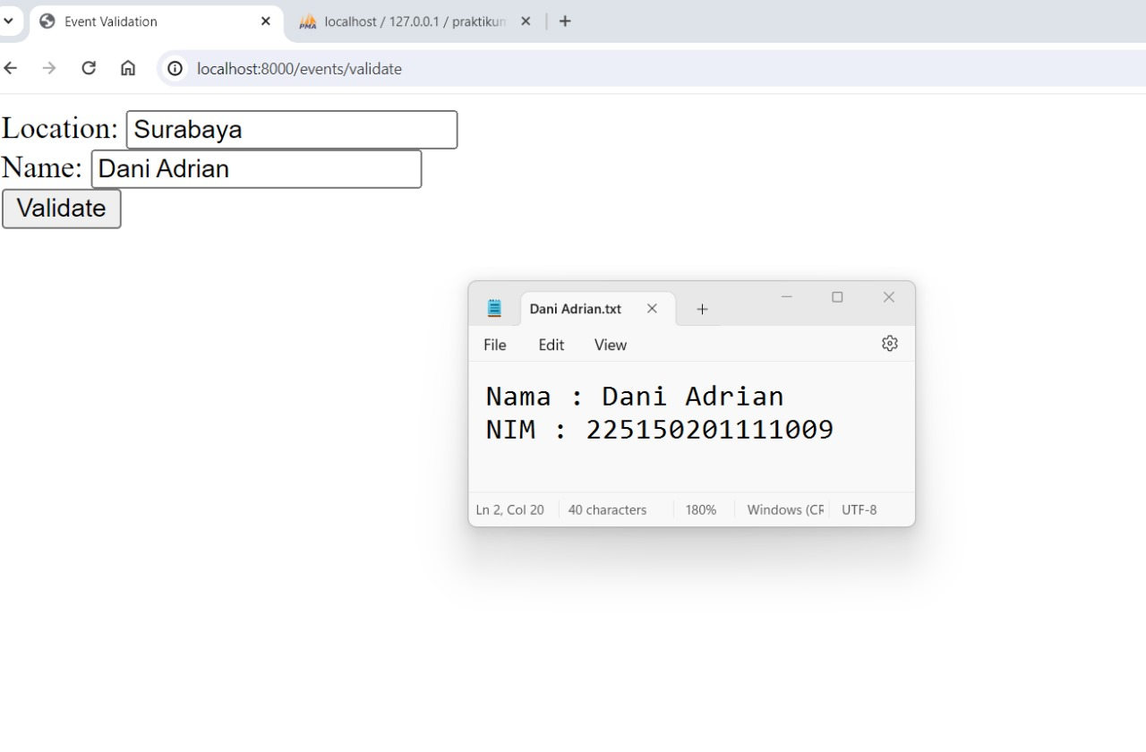

Data tidak Valid

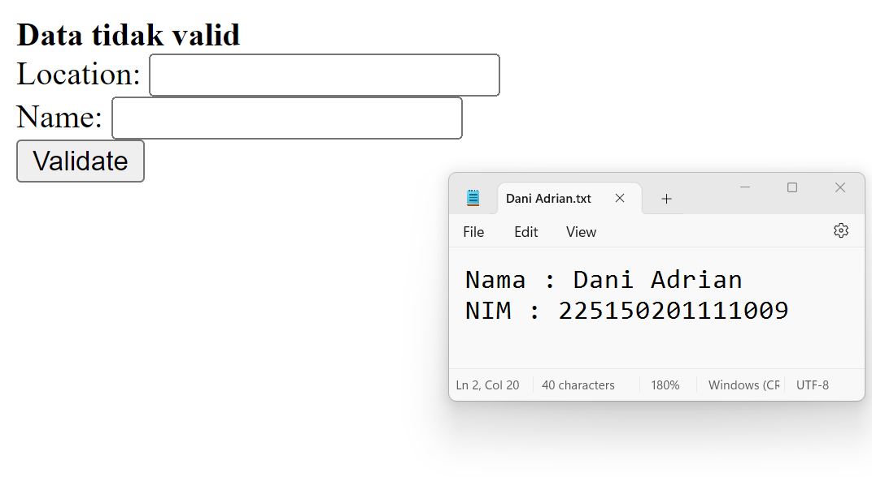

Data Valid

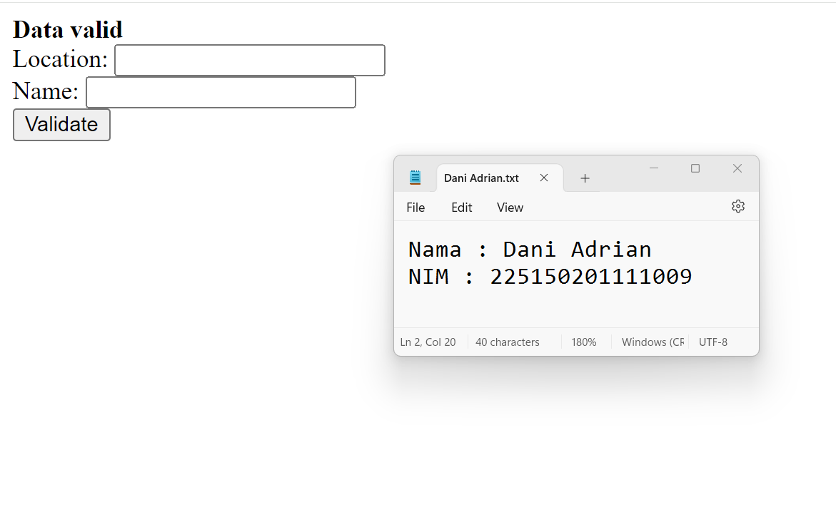

1. **Syntax**

|  |  |
| --- | --- |
| 1 |  |

1. **Penjelasan**

# Menambahkan Authentication dengan Breeze

**LATIHAN 1**

1. **Soal**

Pastikan MySQL Server dalam keadaan berjalan.

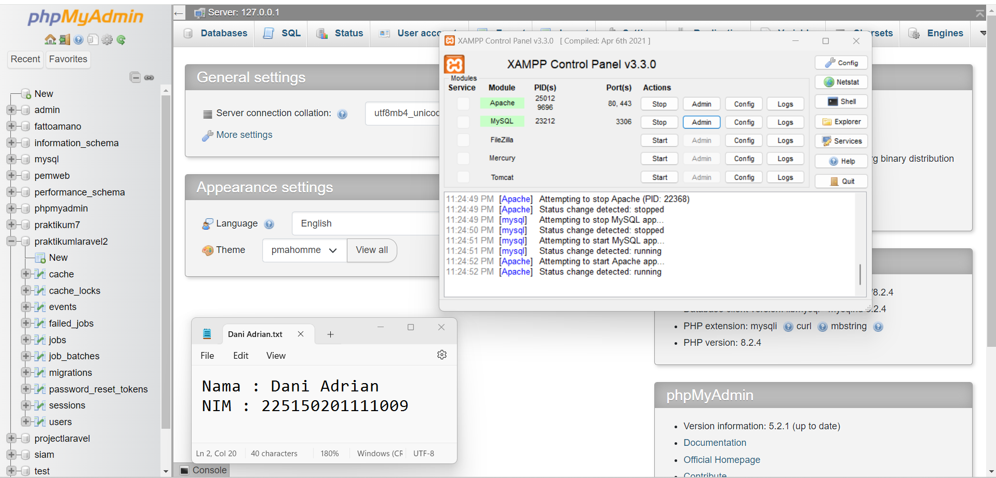

1. **Screenshoot**

Jika Ada

1. **Syntax**

|  |  |
| --- | --- |
| 1 |  |

1. **Penjelasan**

**LATIHAN 2**

1. **Soal**

Buatlah salinan file rute (web.php) untuk mengantisipasi hilangnya rute-rute yang telah didefinisikan sebelumnya.

1. **Screenshoot**
2. **Syntax**

|  |  |
| --- | --- |
| 1 |  |

1. **Penjelasan**

**LATIHAN 3**

1. **Soal**

Buka CMD/Terminal dan jalankan perintah-perintah berikut secara berurutan pada project root directory:

|  |
| --- |
| composer require laravel/breeze –-dev |
| php artisan breeze:install |
| npm install |
| npm run dev |
| php artisan migrate |

1. **Screenshoot**

composer require laravel/breeze –-dev

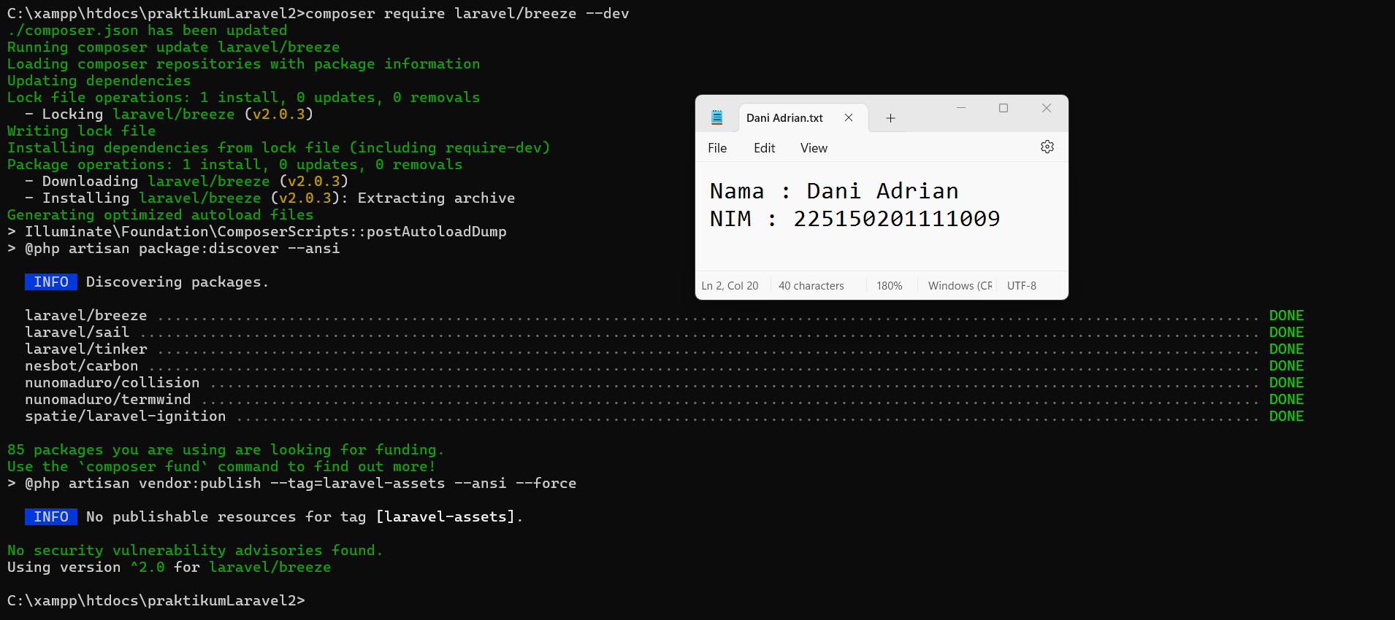

php artisan breeze:install

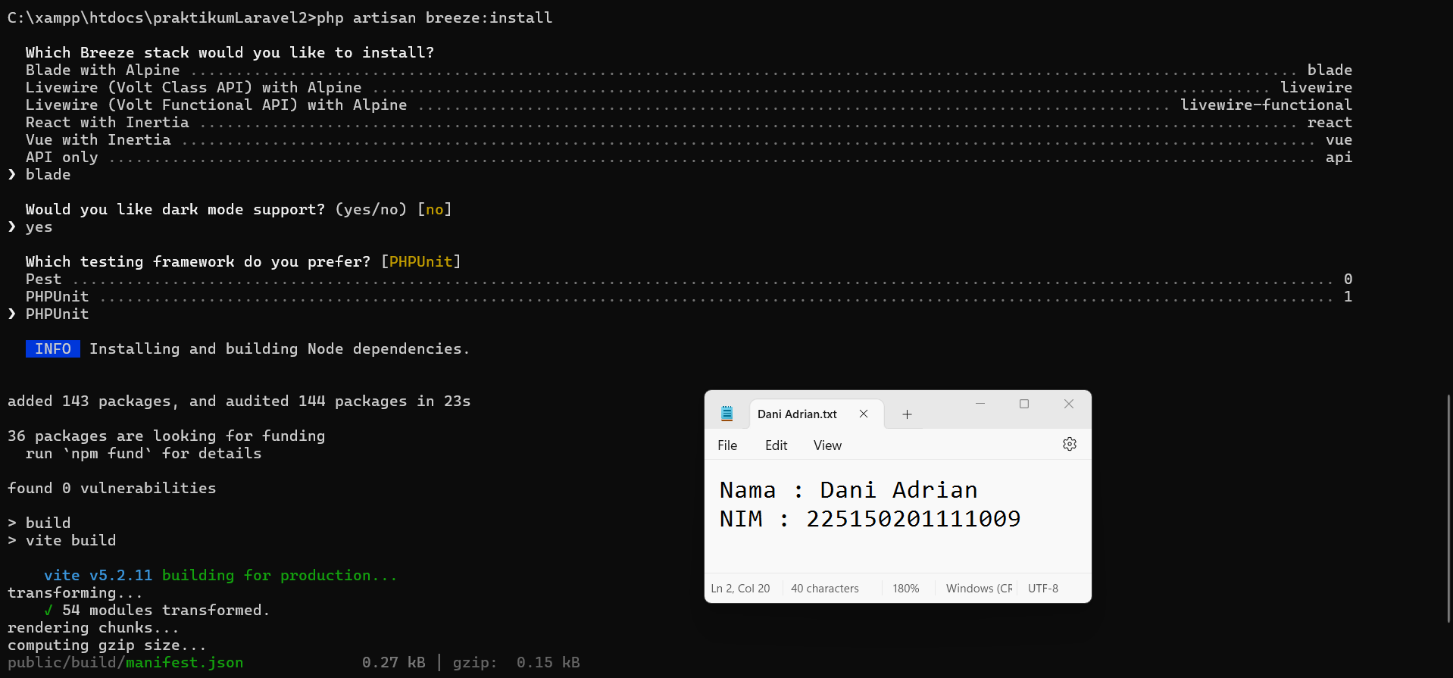

npm install

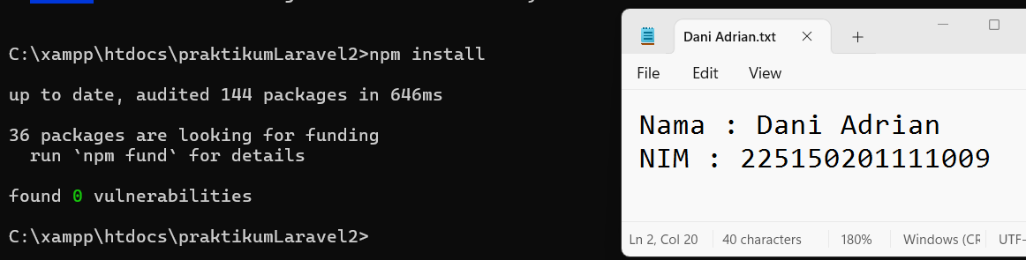

npm run dev

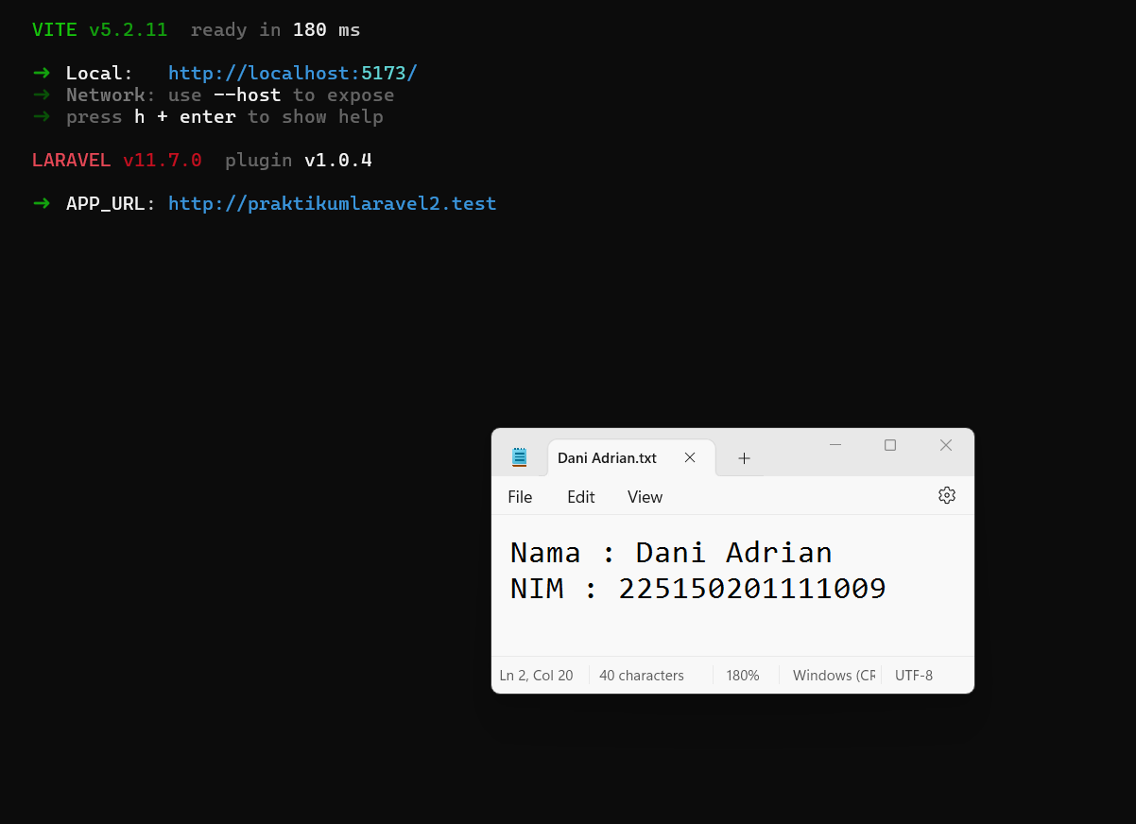

php artisan migrate

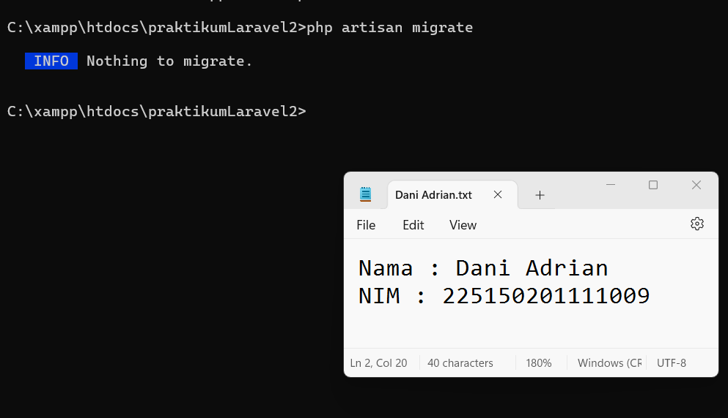

1. **Syntax**

|  |  |
| --- | --- |
| 1 |  |

1. **Penjelasan**

Penjelasan dari poin C menjelaskan alur progeam dan bagian-bagian dari code program (per modul/method)

* composer require laravel/breeze –dev

Perintah ini menginstal Laravel Breeze sebagai dependensi pengembangan (development dependency) dalam proyek Laravel. Laravel Breeze adalah paket yang menyediakan otentikasi dan manajemen sesi sederhana untuk proyek Laravel.

* php artisan breeze:install

Setelah menginstal Laravel Breeze, kemudian jalankan perintah ini untuk menginstal dan mengkonfigurasi otentikasi Breeze dalam proyek. Ini akan menambahkan rute-rute otentikasi, mengkonfigurasi autentikasi dan manajemen sesi, serta membuat beberapa file Blade untuk tampilan otentikasi.

* npm install

Ini adalah perintah untuk menginstal semua dependensi Node.js yang didefinisikan dalam file package.json proyek. Dependensi ini umumnya terkait dengan pengembangan front-end, seperti Laravel Mix, Vue.js, atau Bootstrap.

* npm run dev

Setelah menginstal dependensi Node.js, kemudian gunakan perintah ini untuk menjalankan proses kompilasi asset untuk pengembangan. Ini akan mengompilasi file-file CSS dan JavaScript ke dalam direktori public proyek

* php artisan migrate

Perintah untuk menjalankan semua migrasi database yang tertunda. Migrasi digunakan untuk membuat dan memodifikasi skema database sesuai dengan definisi yang diberikan dalam file migrasi. Dalam konteks ini, perintah ini akan membuat tabel-tabel yang diperlukan untuk menyimpan informasi otentikasi seperti pengguna, sesi, dan token otentikasi.

**LATIHAN 4**

1. **Soal**

Buka file web.php pada folder routes, periksa apakah rute-rute yang sebelumnya dibuat telah hilang atau masih ada. Bila hilang, maka tambahkan kembali rute-rute yang hilang tersebut.

1. **Screenshoot**

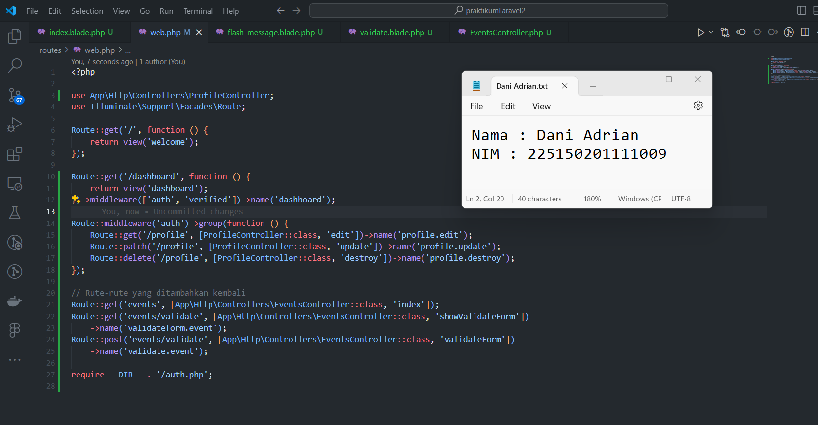

1. **Syntax**

|  |  |
| --- | --- |
| 1 |  |

1. **Penjelasan**

**LATIHAN 5**

1. **Soal**

Jalankan aplikasi, lakukan registrasi pengguna baru melalui path /register.

1. **Screenshoot**

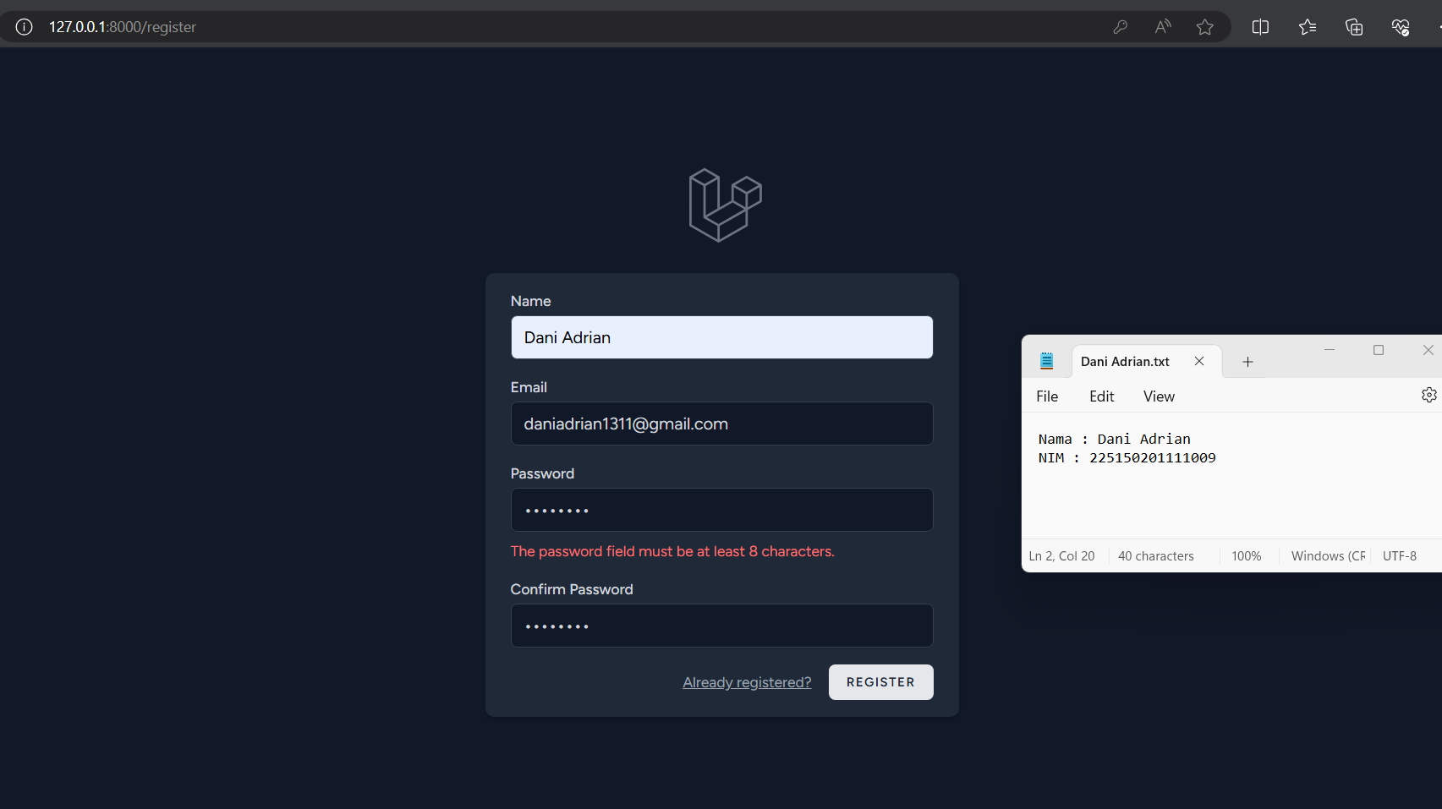

1. **Syntax**

|  |  |
| --- | --- |
| 1 |  |

1. **Penjelasan**

**LATIHAN 6**

1. **Soal**

Tempelkan screenshot halaman Dashboard yang tampil setelah proses registrasi berhasil.

1. **Screenshoot**

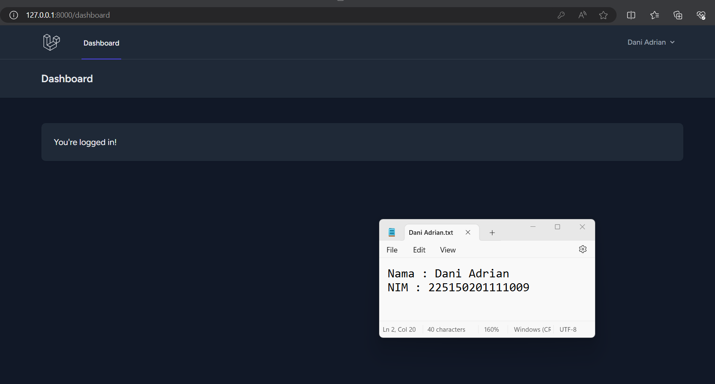

1. **Syntax**

|  |  |
| --- | --- |
| 1 |  |

1. **Penjelasan**

Penjelasan dari poin C menjelaskan alur progeam dan bagian-bagian dari code program (per modul/method)

**LATIHAN 7**

1. **Soal**

Lakukan proses logout melalui menu yang ada pada halaman Dashboard tersebut.

1. **Screenshoot**

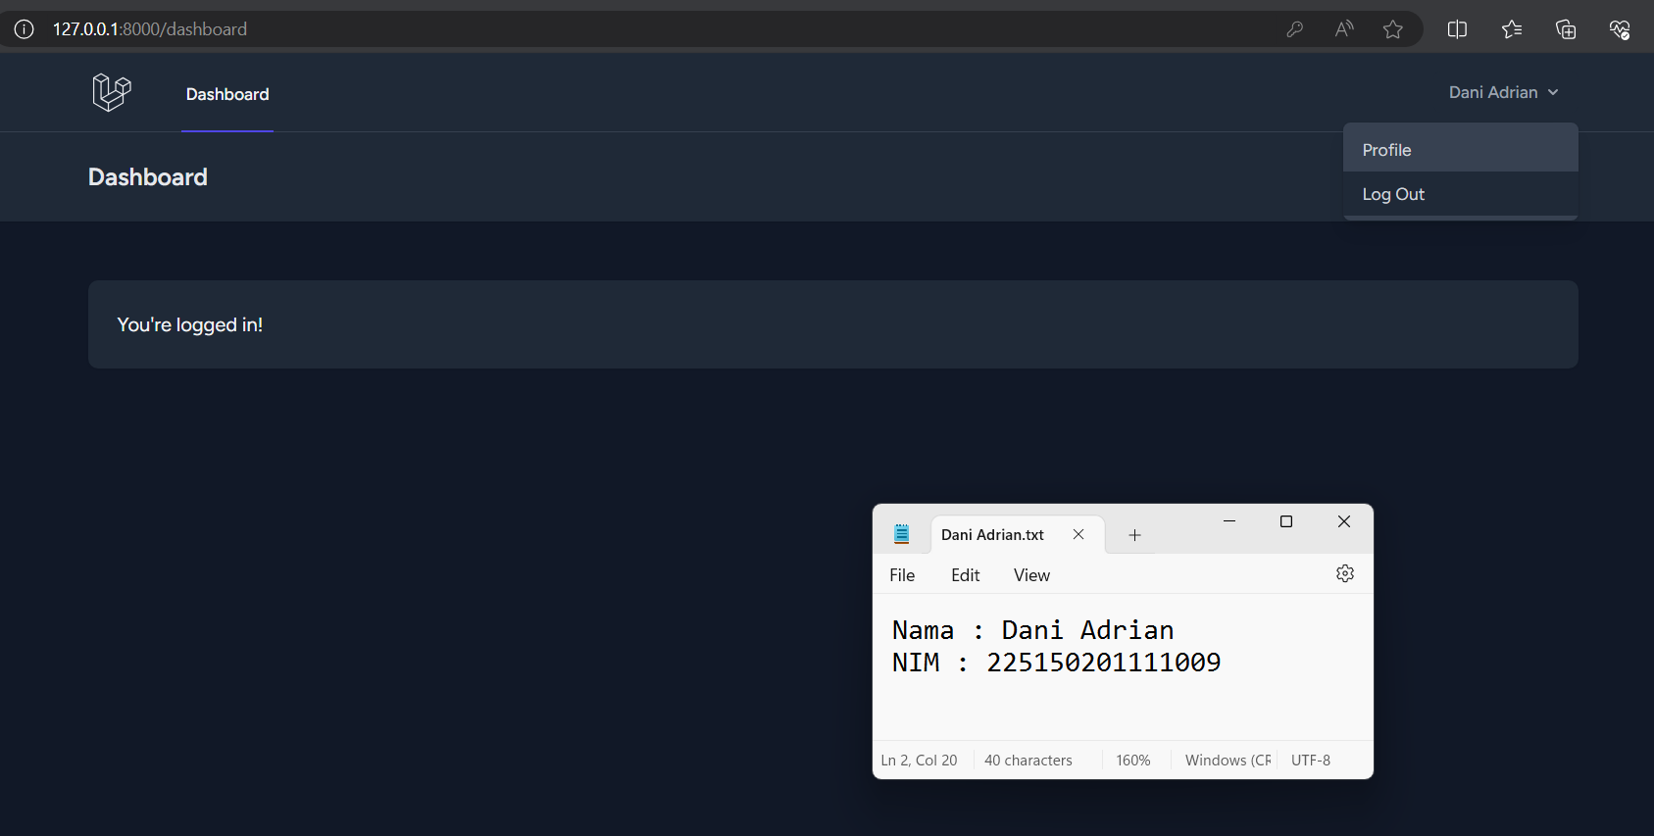

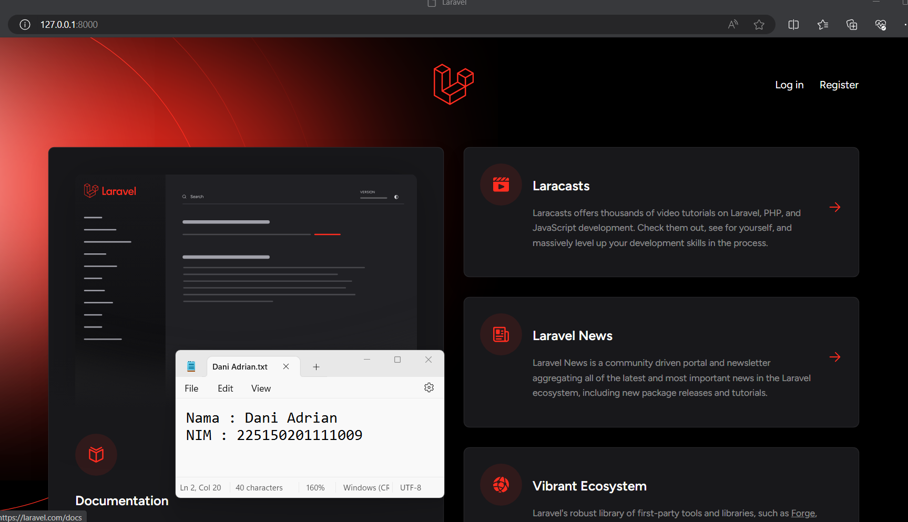

1. **Syntax**

|  |  |
| --- | --- |
| 1 |  |

1. **Penjelasan**

**LATIHAN 8**

1. **Soal**

Selanjutnya kita akan melindungi halaman validasi yang sebelumnya telah kita buat (validateform.event dan validate.event) sehingga hanya bisa diakses oleh pengguna yang sedang logged in. Sisipkan kode yang bertanda khusus berikut ini pada rute:

|  |
| --- |
| Route::get('events/validate', [App\Http\Controllers\EventsController::class, 'showValidateForm']) |
| ->middleware(['auth']) |
| ->name('validateform.event'); |
|  |
| Route::post('events/validate', [App\Http\Controllers\EventsController::class, 'validateForm']) |
| ->middleware(['auth']) |
| ->name('validate.event'); |

1. **Screenshoot**

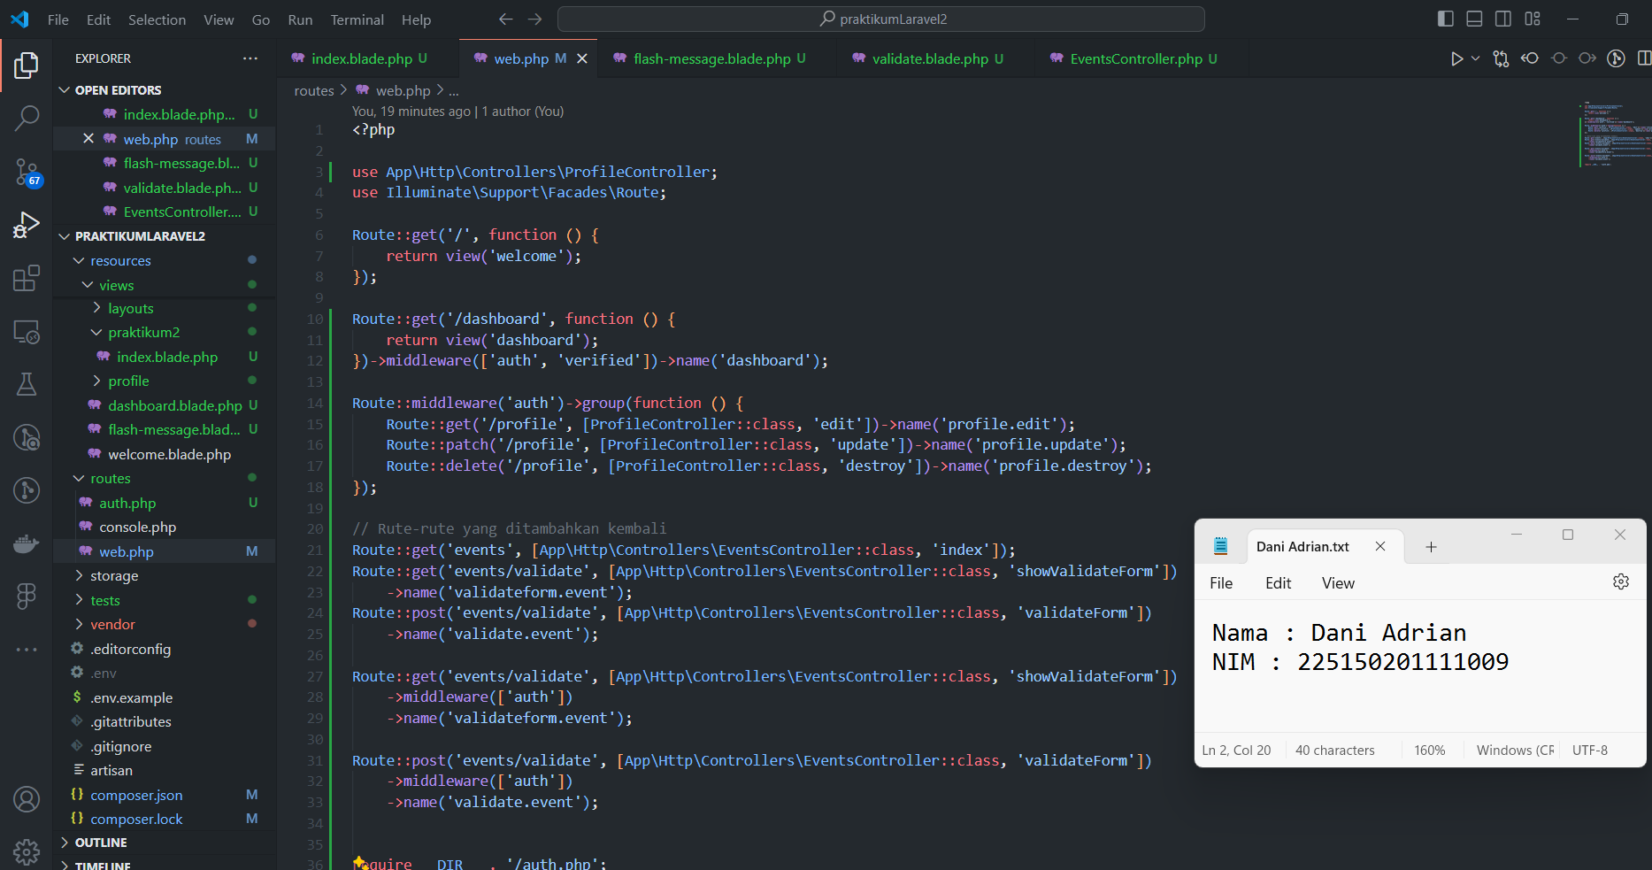

1. **Syntax**

|  |  |
| --- | --- |
| 1 |  |

1. **Penjelasan**

->middleware(['auth']) adalah middleware yang menentukan bahwa rute tersebut hanya dapat diakses oleh pengguna yang sudah terautentikasi (logged in). Middleware auth adalah bagian dari Laravel yang memastikan bahwa pengguna hanya dapat mengakses rute tertentu jika mereka telah login ke aplikasi.

**LATIHAN 9**

1. **Soal**

Dalam posisi tidak logged in, akses halaman formulir validasi. Apa yang terjadi?

1. **Screenshoot**

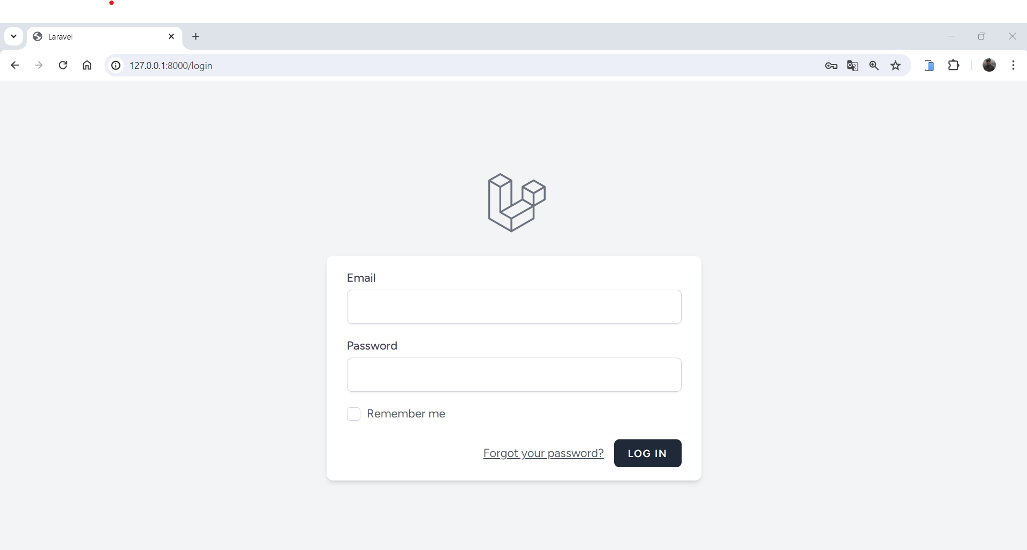

1. **Syntax**

|  |  |
| --- | --- |
| 1 |  |

1. **Penjelasan**

Diarahkan ke halaman login.

**LATIHAN 10**

1. **Soal**

Dalam posisi logged in, akses halaman formulir validasi. Apa yang terjadi?

1. **Screenshoot**

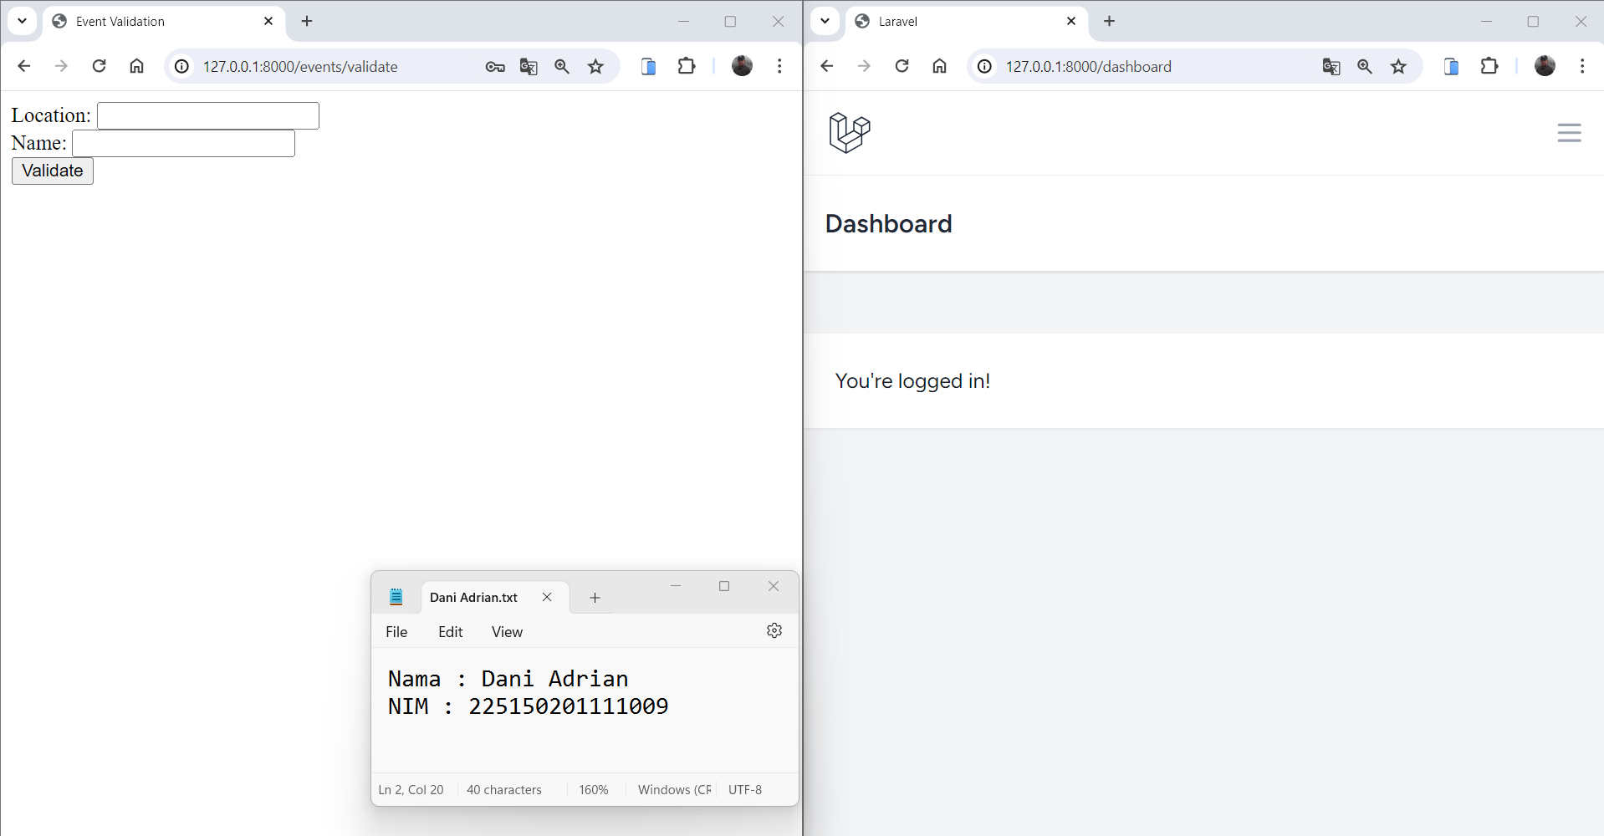

1. **Syntax**

|  |  |
| --- | --- |
| 1 |  |

1. **Penjelasan**

Dapat memvalidate location dan name